**闲亭**

**软件设计说明书**



**学 院 智能与计算学部**

**专 业**  软件工程

**学 号 3018216108**

**姓 名** 满显凡

**学 号 3018216072**

**姓 名** 李青颖

**学 号 3018216078**

**姓 名**  毛文瑞

**学 号 3018218052**

**姓 名**  白嘉欣

**学 号 3018216127**

**姓 名** 鲍子龙

目录

一、 API设计 4

二、数据库设计 5

2.1 E/R图 5

三、结构设计 6

3.1 软件体系结构图 6

3.2 类设计图 7

四、类设计 14

4.1 annotation包 14

4.2 aspect包 14

4.3 config包 15

4.4 Exception包 15

4.5 filter包 16

4.6 security包 16

4.7 util包 17

4.8 controller包 19

4.9 service包 27

4.10 mapper包 35

4.11 bo包 51

4.12 vo包 55

4.13 entity包 61

4.14 global包 65

五、UI设计 67

5.1 用户前台UI 67

5.1.1起始页: 67

5.1.2登录/注册: 67

5.1.3 文章列表界面： 68

5.1.4 文章详情界面： 68

5.1.5 手绘列表界面： 69

5.1.6 手绘详情界面： 69

5.1.7 搜索： 70

5.1.8 个人主页： 70

5.1.9 信息修改界面： 71

5.1.10 发布界面： 71

5.1.11 主题设置界面： 72

5.2 管理员后台UI 74

5.2.1 管理员登录界面 74

5.2.2 管理员管理 74

5.2.3 添加管理员 75

5.2.4 用户管理 75

5.2.5 文章管理 76

5.2.6 查看文章详情 76

5.2.7 手绘管理 77

5.2.8 查看手绘详情 77

5.2.9 分类管理 78

5.2.10 添加分类 78

5.2.11 主题管理 79

5.2.12 添加主题 79

5.2.13 功能管理 80

5.2.14 日志管理 80

# API设计

见API接口文档

# 二、数据库设计

## 2.1 E/R图

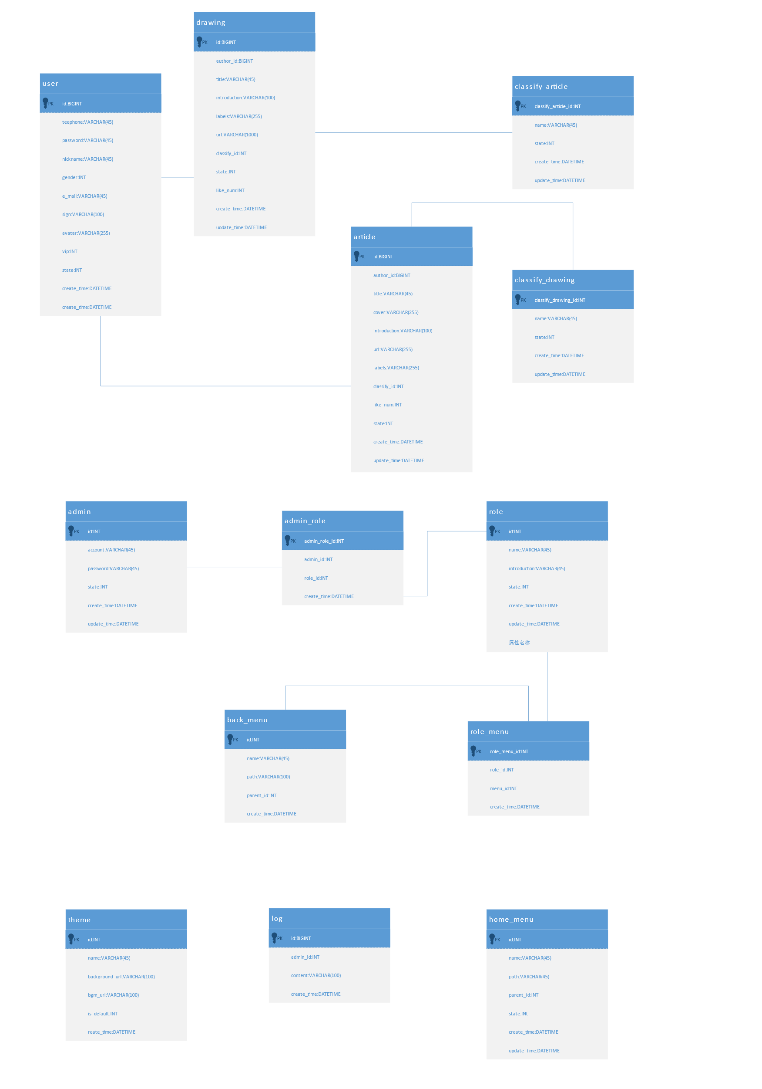

# 三、结构设计

## 3.1 软件体系结构图

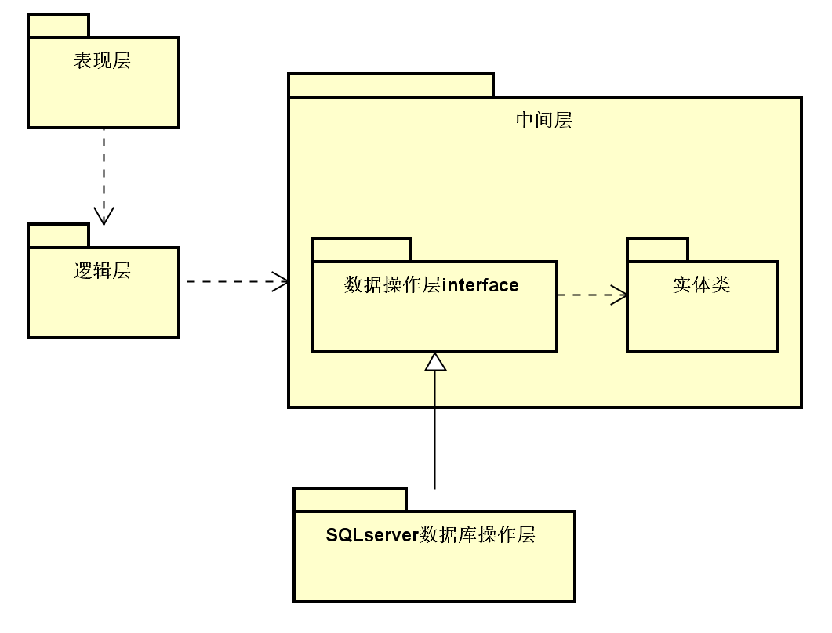

## 3.2 类设计图

**3.2.1 controller**

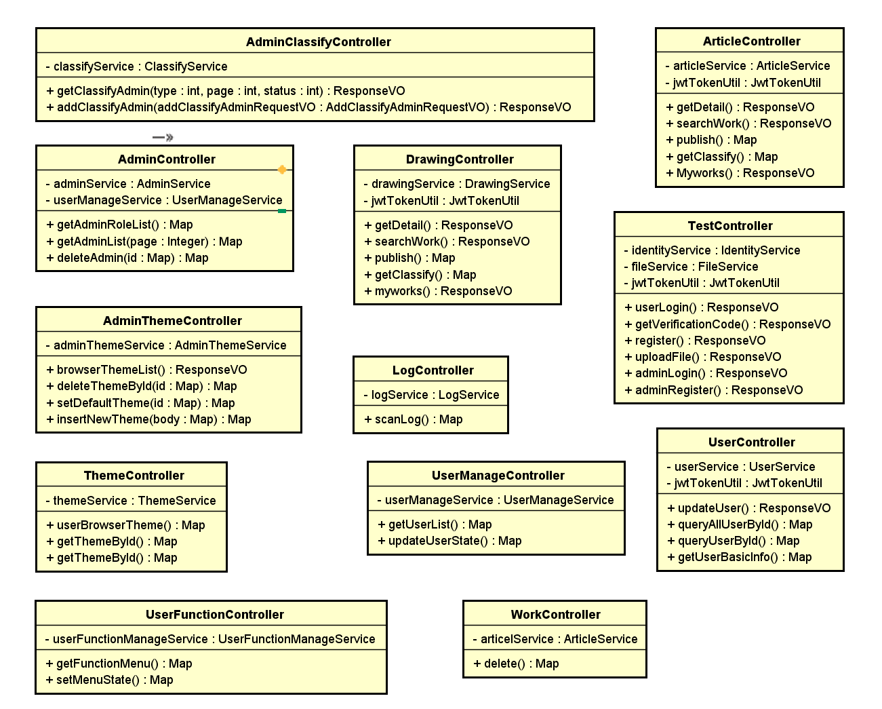

**3.2.2 service**



**3.2.3 mapper**



**3.2.4 entity**



**3.2.5 vo**



**3.2.6 类关系**

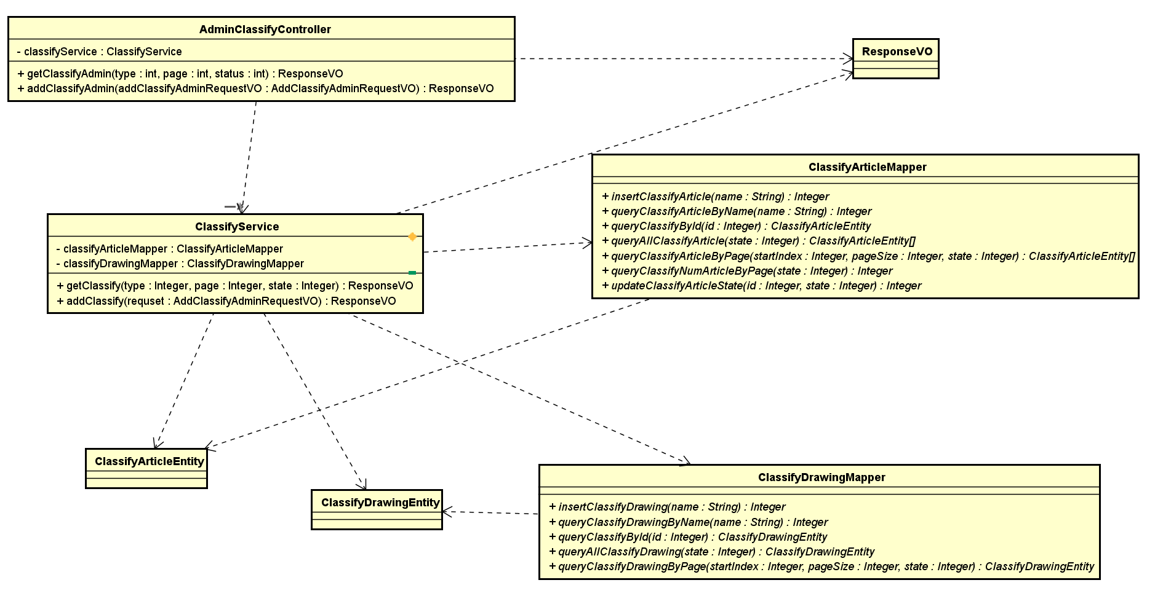

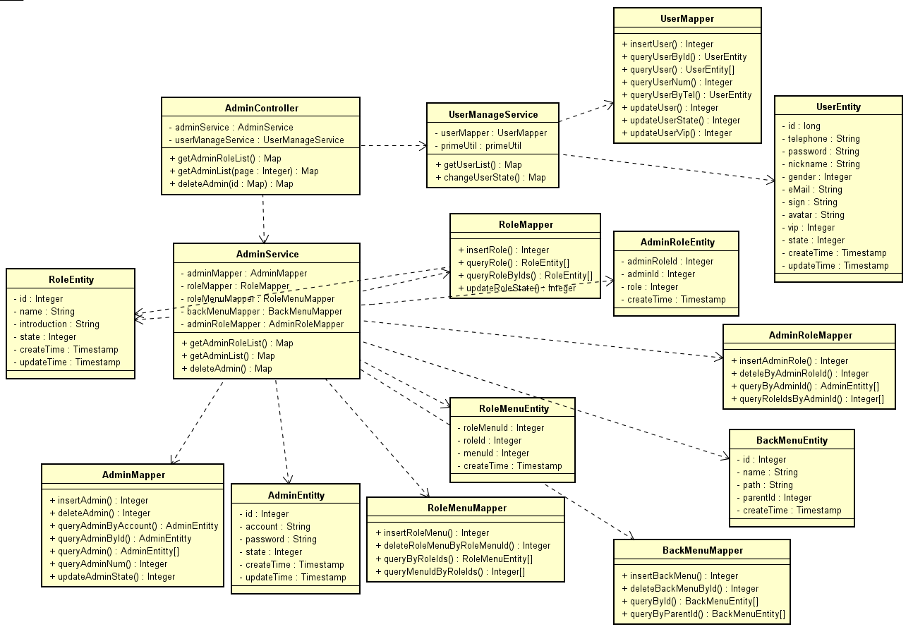

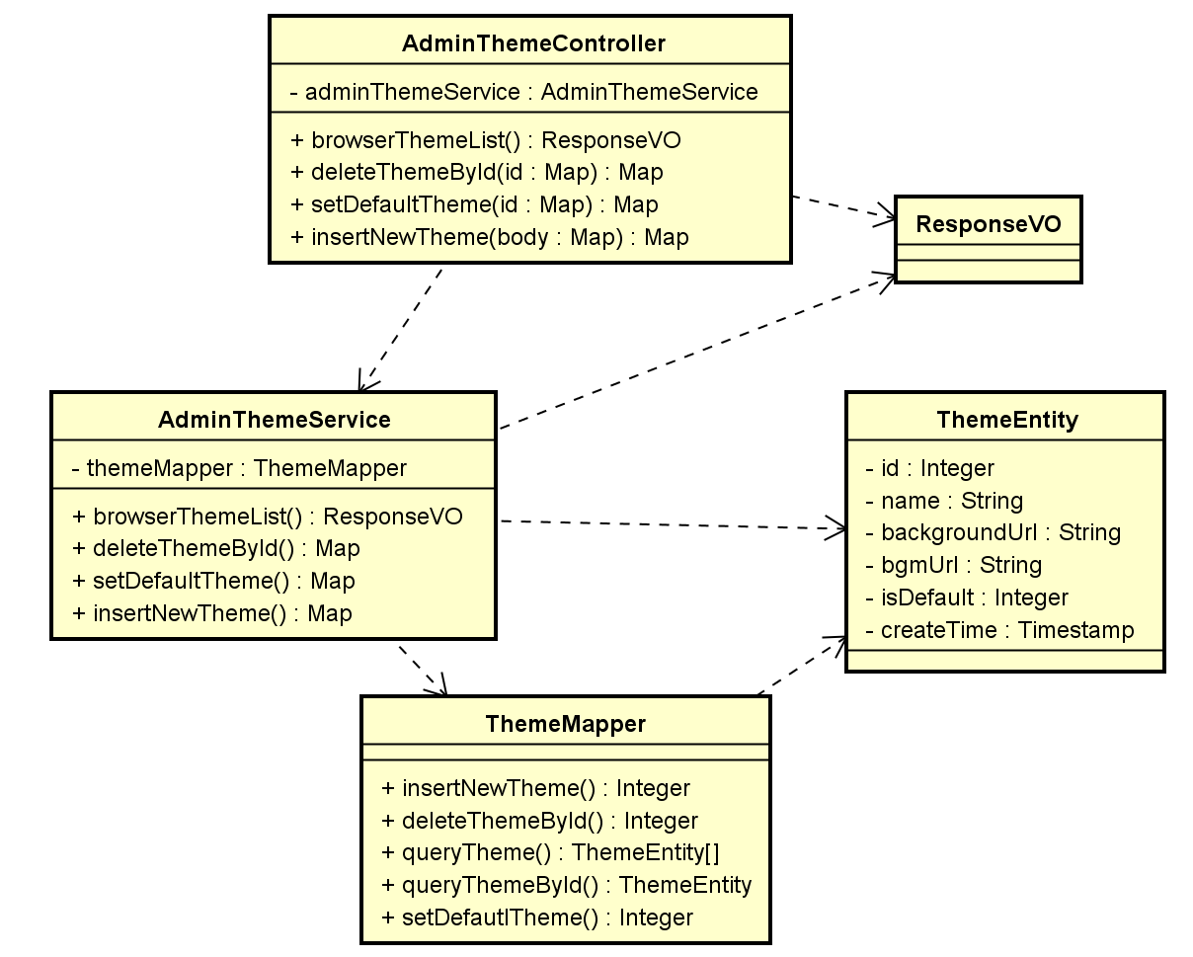

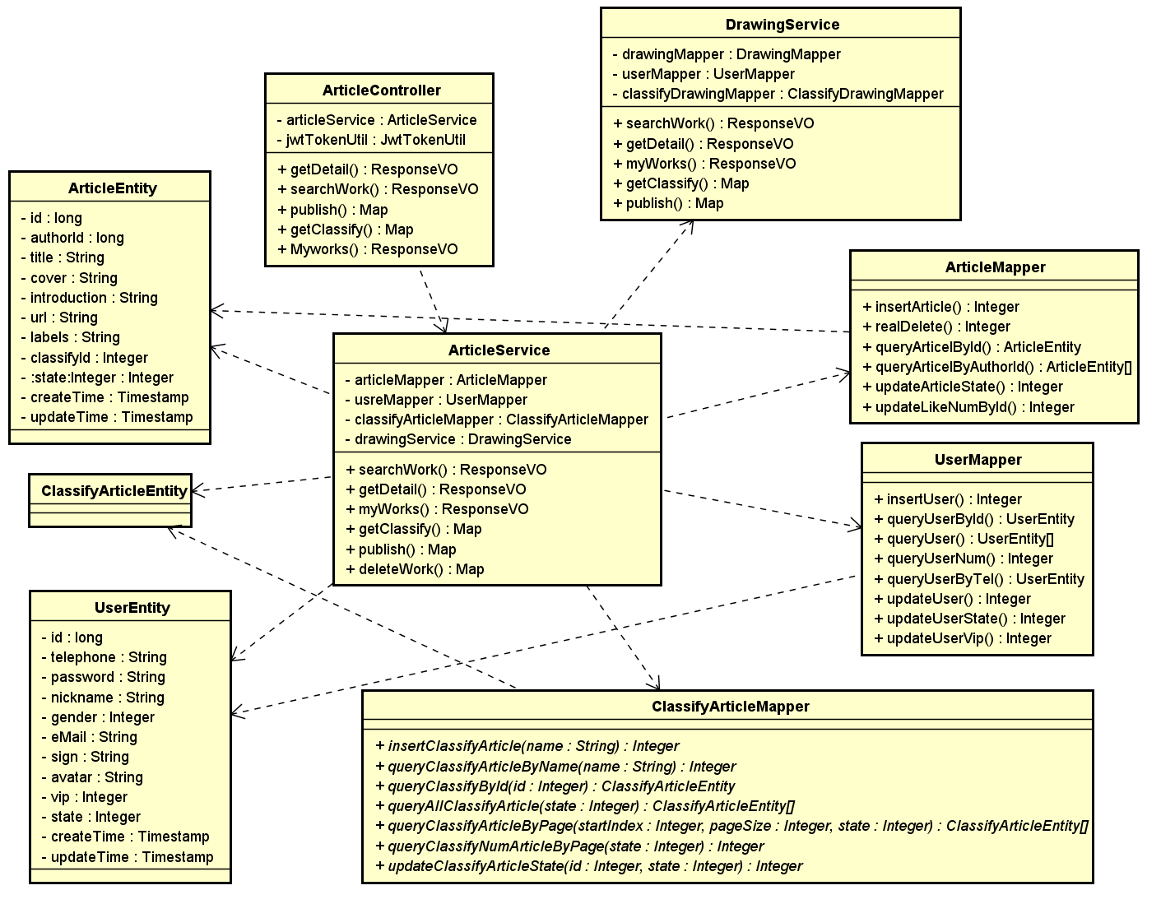

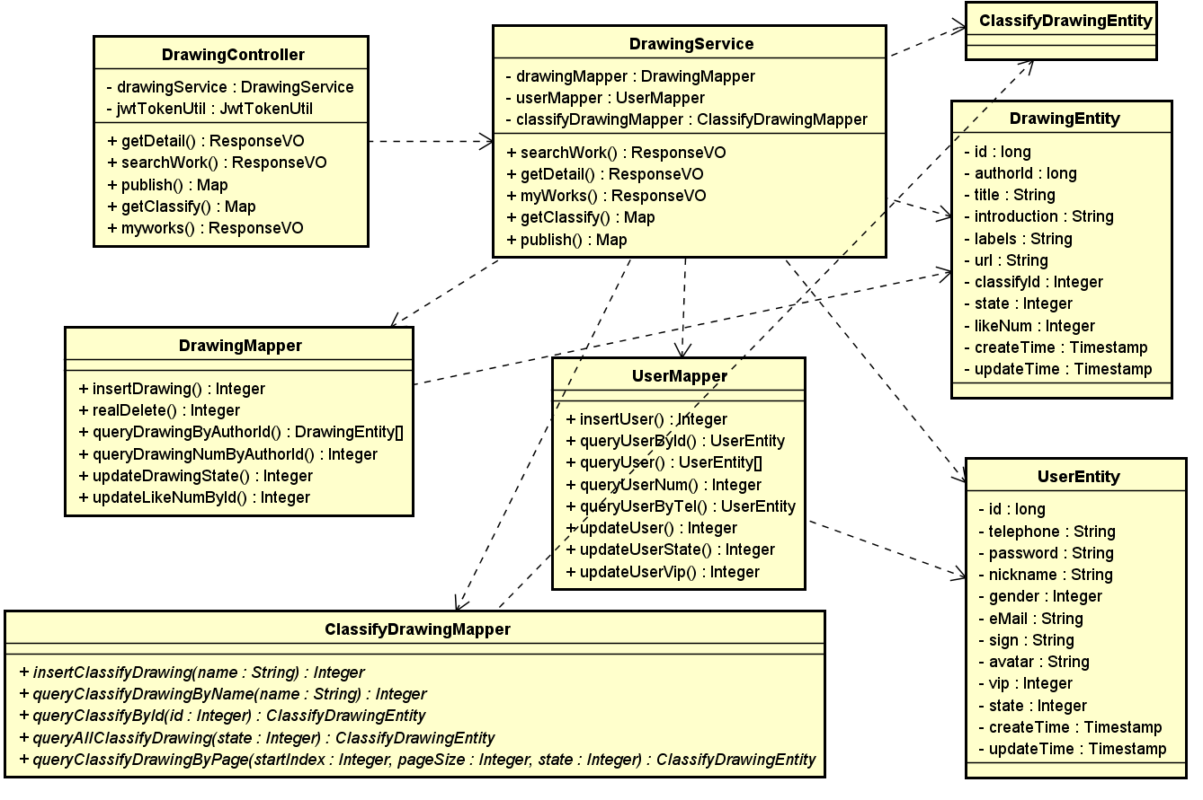

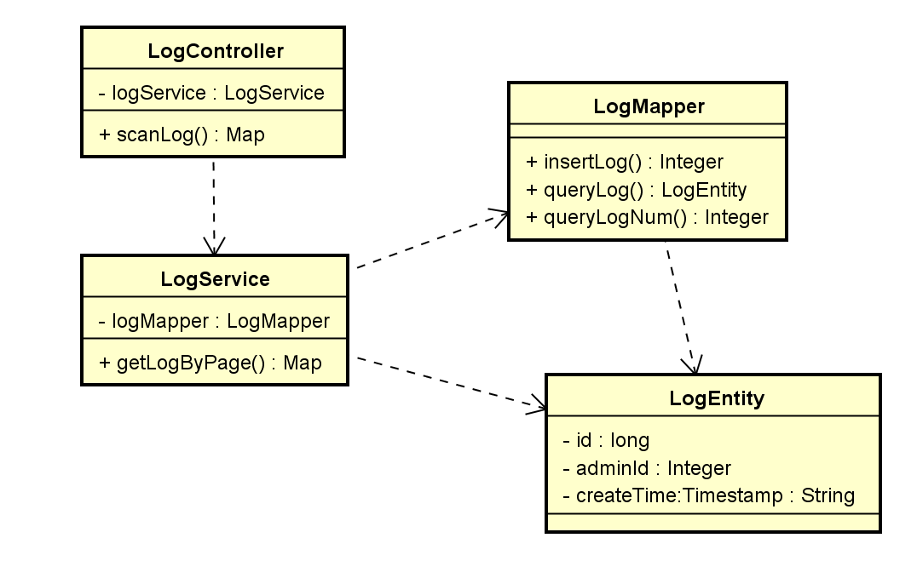

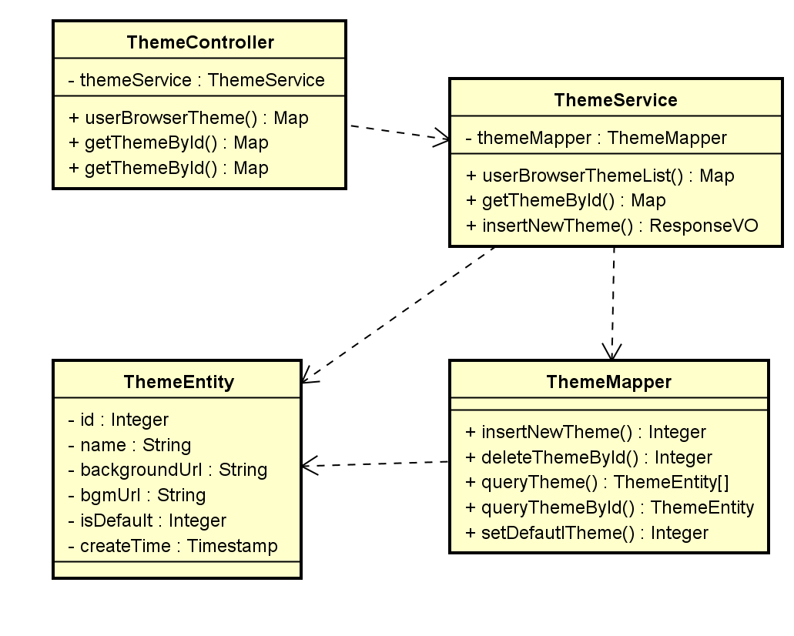

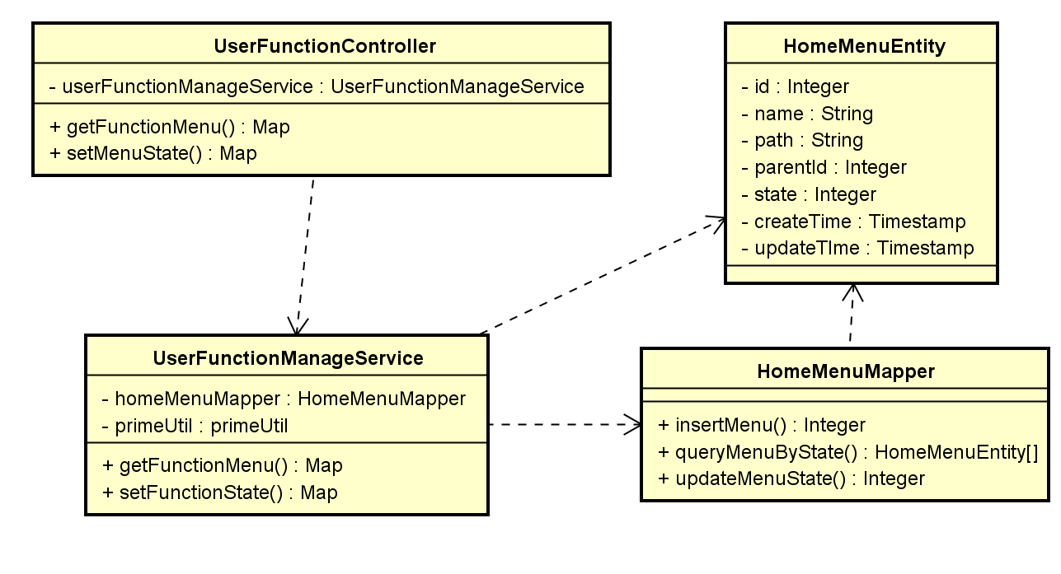

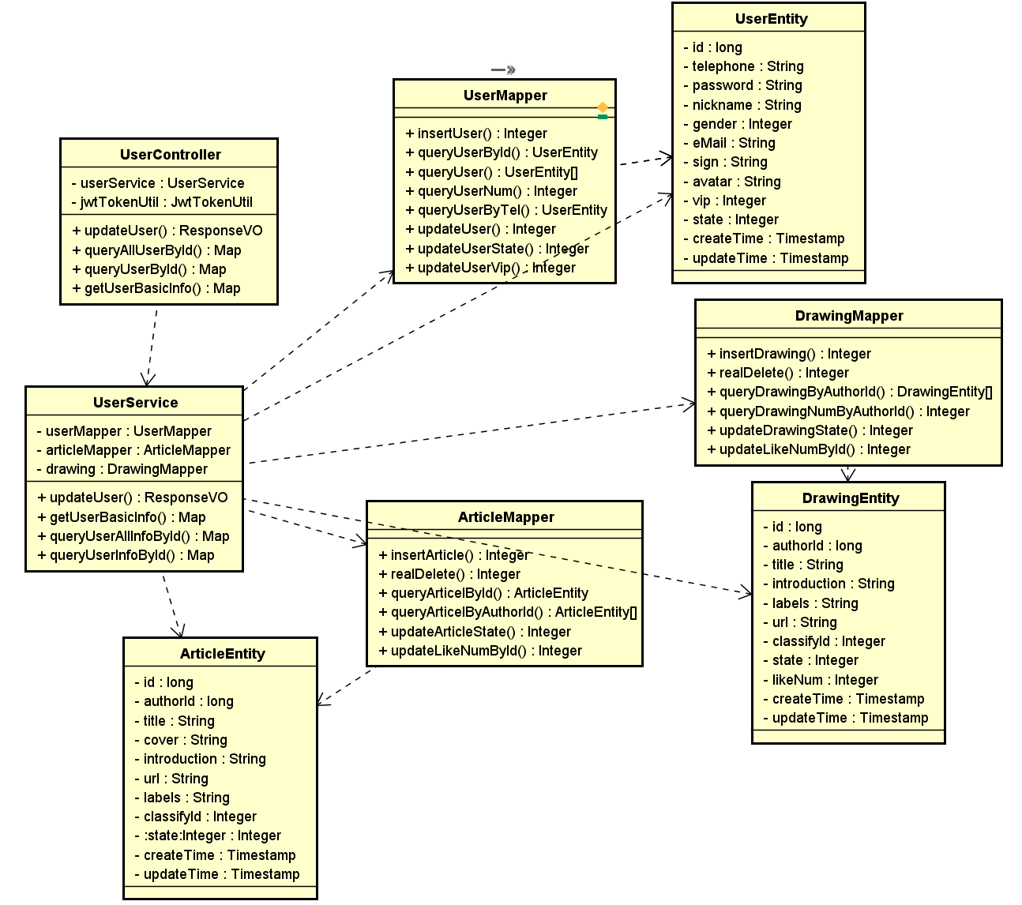

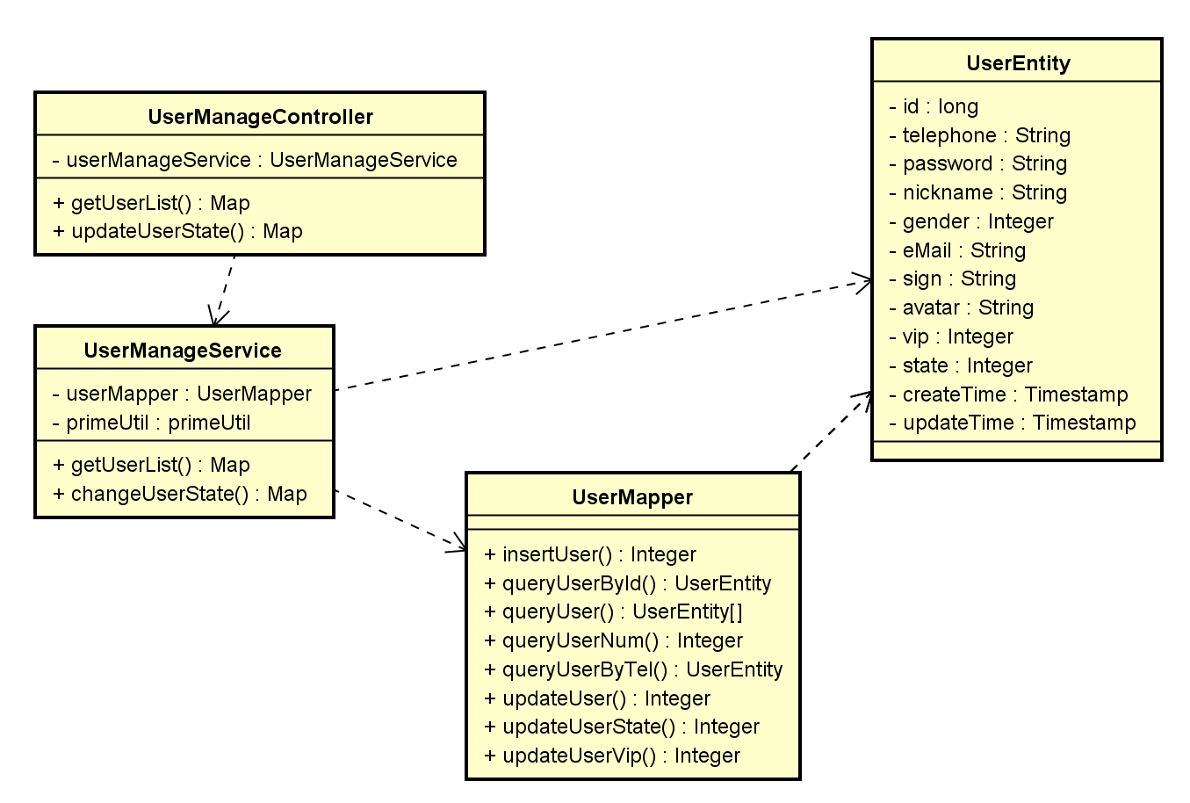

# 四、类设计

## 4.1 annotation包

4.1.1 OperationLogAnnotation

1. **public** @interface OperationLogAnnotation {
2. String operName() **default** ""; // 方法名
3. }

## 4.2 aspect包

4.2.1 OperationLogAspect

1. **public** **class** OperationLogAspect {
3. @Autowired
4. LogMapper logMapper;
6. @Autowired
7. JwtTokenUtil jwtTokenUtil;
9. /**
10. * 设置操作日志切入点   在注解的位置切入代码
11. */
12. @Pointcut("@annotation(ap.deepstroll.annotation.OperationLogAnnotation)")
13. **public** **void** operLogPoinCut() {}

16. /**
17. * 写入日志
18. * @param joinPoint
19. * @param result
20. * @throws Throwable
21. */
22. @AfterReturning(returning  /**
23. * 记录操作日志
24. * @param joinPoint 方法的执行点
25. * @param result  方法返回值
26. * @throws Throwable
27. */ = "result", value = "operLogPoinCut()")
28. **public** **void** saveOperLog(JoinPoint joinPoint, Object result) **throws** Throwable {}
30. }

## 4.3 config包

4.3.1 WebSecurityConfig

1. **public** **class** WebSecurityConfig **extends** WebSecurityConfigurerAdapter {
3. @Autowired
4. **public** **void** configureAuthentication(AuthenticationManagerBuilder authenticationManagerBuilder) **throws** Exception {}
6. @Bean
7. **public** PasswordEncoder passwordEncoder() {
8. **return** **new** BCryptPasswordEncoder();
9. }
11. @Bean
12. **public** JwtAuthenticationTokenFilter authenticationTokenFilterBean() **throws** Exception {
13. **return** **new** JwtAuthenticationTokenFilter();
14. }
16. // 控制访问
17. @Override
18. **protected** **void** configure(HttpSecurity httpSecurity) **throws** Exception { }
20. }

## 4.4 Exception包

4.4.1 StateException

1. **public** **class** StateException **extends** Throwable {
3. **private** String message;
4. **public** StateException(String key,String val){
5. **this**.message = "required key "+ key +" has no value of "+ val;
6. }
7. **public** String getMessage()
8. }

## 4.5 filter包

4.5.1 JwtAuthenticationTokenFilter

1. **public** **class** JwtAuthenticationTokenFilter **extends** OncePerRequestFilter {
3. **private** UserDetailsService userDetailsService;
5. **private** UserDetailsService adminDetailsService;
7. **private** JwtTokenUtil jwtTokenUtil;
9. **private** String tokenHeader;
11. **private** String tokenHead;
12. // 依据token判断用户身份 权限
13. @Override
14. **protected** **void** doFilterInternal(
15. HttpServletRequest request,
16. HttpServletResponse response,
17. FilterChain chain
18. ) **throws** ServletException, IOException {}
20. }

## 4.6 security包

4.6.1 AdminDetailsServiceImp

1. **public** **class** AdminDetailsServiceImp **implements** UserDetailsService {
3. AdminMapper adminMapper;
5. AdminRoleMapper adminRoleMapper;
7. RoleMapper roleMapper;
9. //返回管理员对应的UserDetails
10. @Override
11. **public** UserDetails loadUserByUsername(String id) **throws** UsernameNotFoundException {}
13. }

4.6.2 UserDetailsServiceImp

1. **public** **class** UserDetailsServiceImp **implements** UserDetailsService {
3. UserMapper userMapper;
5. 返回用户对应的UserDetails
6. @Override
7. **public** UserDetails loadUserByUsername(String id) **throws** UsernameNotFoundException {}
9. }

4.6.3 UserDetailsImp

1. **public** **class** UserDetailsImp **implements** UserDetails {
3. **private** **static** **final** **long** serialVersionUID = 1L;
4. // 用户id
5. **private** **final** Long id;
6. // 用于登录 user为telephone admin为account
7. **private** **final** String username;
8. **private** **final** String password;
9. // 用户状态
10. **private** **final** Integer state;
11. **private** Collection<? **extends** GrantedAuthority> authorities;
13. }

## 4.7 util包

4.7.1 DateFormatUtil

1. **public** **class** DateFormatUtil {
3. **private** **static** DateFormat sdf = **new** SimpleDateFormat("yyyy-MM-dd HH:mm");
5. **public** **static** String getDate(Timestamp t);
6. }

4.7.2 HttpRequestUtil

1. @Component
2. **public** **class** HttpRequestUtil {
4. **protected** String sendHttpRequest(String url, String param);
5. }

4.7.3 JwtTokenUtil

1. @Component
2. **public** **class** JwtTokenUtil{
4. **private** **static** **final** String CLAIM_KEY_ID = "id";
5. **private** **static** **final** String CLAIM_KEY_ROLE = "role";
7. @Value("${jwt.secret}")
8. **private** String secret;
10. **private** Claims getClaimsFromToken(String token)
12. **public** String getIdFromToken(String token);
14. **public** String[] getIdAndRoleFromToken(String token);
16. **public** String generateToken(String id, String role);
18. **private** String generateToken(Map<String, Object> claims);
19. **}**

4.7.4 SMSMessageUtil

1. @Component
2. **public** **class** SMSMessageUtil **extends** HttpRequestUtil {
4. **public** Boolean sendSMSMessage()
6. }

4.7.5 primeUtil

1. **public** **class** primeUtil {
3. /***
4. * 检查是不是手机号
5. * @param phone
6. * @return
7. */
8. **public**  Boolean checkPhone(String  phone);
9. /
10. **
11. * 判断某类型是否存在
12. * @param i
13. * @param type
14. * @return
15. */
16. **public**  Boolean checkvalue(Integer i ,String type);

## 4.8 controller包

4.8.1 AdminClassifyController

1. **public** **class** AdminClassifyController {
2. @GetMapping("/api/admin/classify")
3. **public** ResponseVO getClassifyAdmin(
4. @RequestParam Integer type,
5. @RequestParam Integer page,
6. @RequestParam(required = **false**) Integer status);
7. @PostMapping("/api/admin/classify/add")
8. **public** ResponseVO addClassifyAdmin(@RequestBody AddClassifyAdminRequestVO addClassifyAdminVO);
9. }

4.8.2 AdminController

1. **public** **class** AdminController {
2. /**
3. * 获取管理员角色测试通过
4. * mwr dei
5. * @return
6. */
7. @GetMapping("/api/admin/role")
8. @PreAuthorize("hasAnyRole('chiefAdmin','rightAdim')")
9. **public** Map<String,Object> getAdminRoleList();
11. /**
12. * 获取管理员列表
13. * mwr dei
14. * @param
15. * @return
16. */
17. @GetMapping("/api/admin/list")
18. @PreAuthorize("hasAnyRole('chiefAdmin','rightAdim')")
19. **public** Map<String,Object>getAdminList(@RequestParam Integer page);
21. /***
22. * 删除管理员，实际更改管理员状态
23. * mwr dei
24. * @param id
25. * @return
26. */
27. @PostMapping("/api/admin/delete")
28. @PreAuthorize("hasAnyRole('chiefAdmin','rightAdim')")
29. @OperationLogAnnotation(operName = "删除管理员")
30. **public** Map<String,Result> deleteAdmin(@RequestBody Map<String,Integer> id);
31. }

4.8.3 AdminThemeController

1. **public** **class** AdminThemeController {
3. /**
4. * 获取主题列表
5. * @return
6. */
7. @GetMapping("/api/admin/theme")
8. @PreAuthorize("hasAnyRole('chiefAdmin','themeAdmin')")
9. **public** ResponseVO browserThemeList();
11. /***
12. * 删除指定主题
13. * @param id
14. * @return
15. */
16. @PostMapping("/api/admin/theme/delete")
17. @PreAuthorize("hasAnyRole('chiefAdmin','themeAdmin')")
18. @OperationLogAnnotation(operName = "删除主题")
19. **public** Map<String, Result> deleteThemeById(@RequestBody Map<String,Integer> id);
21. /***
22. * 修改默认主题
23. * @param id
24. * @return
25. */
26. @PostMapping("/api/admin/theme/default")
27. @PreAuthorize("hasAnyRole('chiefAdmin','themeAdmin')")
28. **public** Map<String, Result> setDefaultTheme(@RequestBody Map<String,Integer> id);
30. /***
31. * 管理员添加主题
32. * @param
33. * @return
34. */
35. @PostMapping("/api/admin/theme/add")
36. @PreAuthorize("hasAnyRole('chiefAdmin','themeAdmin')")
37. @OperationLogAnnotation(operName = "添加主题")
38. **public** Map<String, Result> insertNewTheme(@RequestBody Map<String, String> body);
39. }

4.8.4 ArticleController

1. **public** **class** ArticleController {
3. //获取详情
4. @GetMapping("/api/article/detail")
5. @PreAuthorize("hasAnyRole('common','chiefAdmin','workAdmin')")
6. **public** ResponseVO getDetail(@RequestParam Long id);
8. //分类浏览
9. @GetMapping("/api/article/search")
10. @PreAuthorize("hasAnyRole('common','chiefAdmin','workAdmin')")
11. **public** ResponseVO searchWork(@RequestParam Integer page,
12. @RequestParam(required = **false**) String key,
13. @RequestParam(required = **false**) Integer classify,
14. @RequestParam(required = **false**) Integer status);
16. //发布
17. @PostMapping("/api/person/article/add")
18. @PreAuthorize("hasAnyRole('common')")
19. **public** Map Publish(@RequestBody ArticleVO req, @RequestHeader HttpHeaders headers);
21. @GetMapping("/api/article/classify")
22. @PreAuthorize("hasAnyRole('common','chiefAdmin','workAdmin')")
23. **public** Map<String,Object> getClassify();
25. @GetMapping("/api/person/article")
26. @PreAuthorize("hasRole('common')")
27. **public** ResponseVO myWorks(
28. @RequestParam(required = **false**) String key,
29. @RequestParam(required = **false**) Integer classify,
30. @RequestParam Integer page,
31. @RequestHeader HttpHeaders headers);
32. }

4.8.5 DrawingController

1. **public** **class** DrawingController {
3. //获取详情
4. @GetMapping("/api/drawing/detail")
5. @PreAuthorize("hasAnyRole('common','chiefAdmin','workAdmin')")
6. **public** ResponseVO getDetail(@RequestParam Long id);
8. //分类浏览
9. @GetMapping("/api/drawing/search")
10. @PreAuthorize("hasAnyRole('common','chiefAdmin','workAdmin')")
11. **public** ResponseVO searchWork(@RequestParam Integer page,
12. @RequestParam(required = **false**) String key,
13. @RequestParam(required = **false**) Integer classify,
14. @RequestParam(required = **false**) Integer status);
16. @PostMapping("/api/person/drawing/add")
17. @PreAuthorize("hasRole('common')")
18. **public** Map Publish(@RequestBody DrawingVO req, @RequestHeader HttpHeaders headers);
20. @GetMapping("/api/drawing/classify")
21. @PreAuthorize("hasAnyRole('common','chiefAdmin','workAdmin')")
22. **public** Map<String,Object> getClassify();
24. @GetMapping("/api/person/drawing")
25. @PreAuthorize("hasRole('common')")
26. **public** ResponseVO myworks(
27. @RequestParam(required = **false**) String key,
28. @RequestParam(required = **false**) Integer classify,
29. @RequestParam Integer page,
30. @RequestHeader HttpHeaders headers);
31. }

4.8.6 LogController

1. **public** **class** LogController {
2. @GetMapping("/api/admin/log")
3. @PreAuthorize("hasAnyRole('chiefAdmin','logAdmin')")
4. **public** Map<String,Object> scanLog(@RequestParam Integer page);
5. }

4.8.7 TestController

1. **public** **class** TestController {
2. @PostMapping("/api/login")
3. **public** ResponseVO userLogin(@RequestBody UserLogInRequestVO userLogInRequestVO);
5. @PostMapping("/api/ssm")
6. **public** ResponseVO getVerificationCode(@RequestBody GetVerificationCodeRequestVO getVerificationCodeRequestVO);
8. @PostMapping("/api/register")
9. **public** ResponseVO register(@RequestBody RegisterRequestVO registerRequestVO);
11. @PostMapping("/api/file")
12. @PreAuthorize("hasAnyRole('common','chiefAdmin','themeAdmin')")
13. **public** ResponseVO uploadFile(@RequestParam MultipartFile file);
15. @PostMapping("/api/admin/login")
16. **public** ResponseVO adminLogin(@RequestBody AdminLogInRequestVO adminLogInRequestVO);
18. @PostMapping("/api/admin/add")
19. @PreAuthorize("hasAnyRole('chiefAdmin','rightAdmin')")
20. @OperationLogAnnotation(operName = "添加管理员")
21. **public** ResponseVO adminRegister(@RequestBody AdminRegisterRequestVO adminRegisterRequestVO);
23. }

4.8.8 ThemeController

1. **public** **class** ThemeController {
3. /**
4. * user浏览内置主题
5. * 如果是默认主题的话，就显示背景和音乐，否则只显示id和name
6. * @return
7. */
8. @GetMapping("/api/config/themeList")
9. @PreAuthorize("hasAnyRole('common')")
10. **public** Map<String,Object> userBrowserThemeList();
12. /**
13. * id 获取主题(背景音乐、背景图片)
14. * @param id
15. * @return
16. */
17. @GetMapping("/api/config/theme")
18. @PreAuthorize("hasAnyRole('common')")
19. **public** Map<String,Object> getThemeById(@RequestParam Integer id);
21. }

4.8.9 UserController

1. **public** **class** UserController {
3. /**
4. * 修改用户信息
5. * @return
6. */
7. @PostMapping("/api/person/updateInfo")
8. @PreAuthorize("hasRole('common')")
9. **public** Result updateUser(@RequestBody UserVo req,@RequestHeader HttpHeaders headers);
11. //根据id获得用户全部信息
12. @GetMapping("/api/person/totalInfo")
13. @PreAuthorize("hasRole('common')")
14. **public** Map<String, Object> queryAllUserById(@RequestHeader HttpHeaders headers);
16. //根据id获得用户信息
17. @GetMapping("/api/person/info")
18. @PreAuthorize("hasRole('common')")
19. **public** Map<String, Object> queryUserById(@RequestHeader HttpHeaders headers);
21. /**
22. * 获取用户基本信息
23. * @param
24. * @return
25. */
26. @GetMapping("/api/person/basic")
27. @PreAuthorize("hasRole('common')")
28. **public** Map<String,Object> getUserBasicInfo(@RequestHeader HttpHeaders headers);
29. }

4.8.10 UserFunctionManagerController

1. **public** **class** UserFunctionManagerController {
3. /**
4. *功能菜单列表
5. * mwr
6. * dei
7. * @return
8. */
9. @GetMapping("/api/admin/menu")
10. @PreAuthorize("hasAnyRole('chiefAdmin','userFunctionAdmin')")
11. **public** Map<String,Object> getFunctionMenu();
13. /***
14. * 设置功能状态
15. * @param req
16. * mwr dei
17. * @return
18. */
19. @PostMapping("/api/admin/menu/status")
20. @PreAuthorize("hasAnyRole('chiefAdmin','userFunctionAdmin')")
21. @OperationLogAnnotation(operName = "设置功能状态")
22. **public** Map<String, Result>setMenuState(@RequestBody Map<String,Integer>req);
23. }

4.8.11 UserManagerController

1. **public** **class** UserManagerController {
3. /**
4. * 获取用户列表，包含条件搜索
5. * mwr dei
6. * @param req
7. * @return
8. */
9. @GetMapping("/api/admin/user")
10. @PreAuthorize("hasAnyRole('chiefAdmin','userAdmin')")
11. **public** Map<String,Object> getUsersList(
12. @RequestParam(required = **false**)  String key,
13. @RequestParam(required = **false**)  Integer status,
14. @RequestParam(required = **false**)  Integer vip,
15. @RequestParam Integer page);
17. /**
18. * 更新用户状态
19. * mwr dei
20. * @param req
21. * @return
22. */
23. @PostMapping("/api/admin/user/status")
24. @PreAuthorize("hasAnyRole('chiefAdmin','userAdmin')")
25. @OperationLogAnnotation(operName = "更改用户状态")
26. **public** Map<String, Result>updateUserState(@RequestBody Map<String,Object> req);
27. }

4.8.12 WorkController

1. **public** **class** WorkController {
3. @PostMapping("/api/person/works/delete")
4. @PreAuthorize("hasRole('common')")
5. **public** Map<String,Result> delete(@RequestBody DeleteWorkRequestVO request, @RequestHeader HttpHeaders headers);
6. }

## 4.9 service包

4.9.1 AdminService

1. @Service("adminService")
2. **public** **class** AdminService {
4. /**
5. * 获取管理员角色
6. * mwr dei
7. * @param
8. * @return */
9. **public** Map<String,Object> getAdminRoleList()**;**
11. /**
12. * 获取管理员列表
13. * mwr
14. * @param page
15. * @return
16. */
17. **public** Map<String,Object> getAdminList(Integer page)**;**
19. /**
20. * 修改管理员状态
21. * mwr dei
22. * @param
23. * @return
24. */
25. **public** Map<String,Result> deleteAdmin(Map<String,Integer> req)**;**
26. }

4.9.2 AdminThemeService

1. @Service("adminThemeService")
2. **public** **class** AdminThemeService {
4. /**
5. * 获取主题列表
6. * @return
7. */
8. **public** ResponseVO browserThemeList();
10. /***
11. * 删除指定主题
12. * @param id
13. * @return
14. */
15. **public** Map<String ,Result> deleteThemeById(Integer id);
17. /***
18. * 修改默认主题
19. * @param id
20. * @return
21. */
22. **public** Map<String, Result> setDefaultTheme(Integer id);
24. /***
25. * 管理员添加主题
26. * @param
27. * @return
28. */
29. **public** Map<String, Result> insertNewTheme(String name, String bg, String bgm);
30. }

4.9.3 ArticleService

1. @Service("articleService")
2. @Primary
3. **public** **class** ArticleService **extends** WorkService {
5. @Override
6. **public** ResponseVO searchWork(String title,String labels,Integer classifyId,Integer state,Integer page);
8. /***
9. * lqy
10. * 获取作品的分类
11. * @return
12. */
13. @Override
14. **public** ResponseVO getDetail(Long id);
16. **public** ResponseVO myWorks(Long id, String title, String labels, Integer classifyId, Integer page);
18. /***
19. * 获取作品的分类
20. * @return
21. */
22. @Override
23. **public** Map<String, Object> getClassify();
25. @Override
26. **public** Map<String, Result> Publish(WorkVO work, **long** id);
28. **public** Result Collection(Map<String, String> req);
30. /**
31. * 删除作品
32. * @param id
33. * @param type
34. * @return
35. */
36. **public** Map<String, Result> deleteWork(Long id, Integer type, Long authorId);
37. }

4.9.4 ClassifyService

1. @Service
2. **public** **class** ClassifyService {
4. **public** ResponseVO getClassify(Integer type, Integer page, Integer state);
6. **public** ResponseVO addClassify(AddClassifyAdminRequestVO request);
7. }

4.9.5 DrawingService

1. @Service("drawingService")
2. **public** **class** DrawingService **extends** WorkService {
4. **private** String transNull(String s);
6. @Override
7. **public** ResponseVO searchWork(String title,String labels,Integer classifyId,Integer state,Integer page);
9. /***
10. * 获得分类
11. * @return
12. */
13. @Override
14. **public** ResponseVO getDetail(Long id);
16. **public** ResponseVO myWorks(Long id, String title, String labels, Integer classifyId, Integer page);
18. /***
19. * 获得分类
20. * @return
21. */
22. @Override
23. **public** Map<String, Object> getClassify();
25. @Override
26. **public** Map<String, Result> Publish(WorkVO work, **long** id);
28. **public** Result Collection(Map<String, String> req);
30. **public** Map<String, Result> deleteWork(Long id, Integer type, Long authorId);
31. }

4.9.6 FileService

1. @Service
2. **public** **class** FileService {
4. **public** ResponseVO uploadFile(MultipartFile mFile);
6. **private** String getKey();
8. **private** String upload(File file);
10. **private** File transMultipartFileTofile(MultipartFile mFile) **throws** IOException;
11. }

4.9.7 IdentityService

1. @Service
2. **public** **class** IdentityService {
4. /**
5. * 用户登录 返回token id
6. * @author mxf
7. * @return
8. */
9. **public** ResponseVO userLogin(UserLogInRequestVO userLogInRequestVO);
11. /**
12. * 为指定手机号发送验证码
13. * @author mxf
14. * @param
15. * @return
16. */
17. **public** ResponseVO getVerificationCode(GetVerificationCodeRequestVO getVerificationCodeRequestVO);
19. /**
20. * 绑定手机号 注册新用户
21. * @author mxf
22. * @param nickname
23. * @param pwd
24. * @param telephone
25. * @param code
26. * @return
27. */
28. **public** ResponseVO bindTelephone(RegisterRequestVO registerRequestVO);
30. /**
31. * 管理员登录 返回token
32. * @author mxf
33. * @param account
34. * @param password
35. * @return
36. */
37. **public** ResponseVO adminLogin(AdminLogInRequestVO adminLogInRequestVO);
39. /**
40. * 添加管理员
41. * @author mxf
42. * @param account
43. * @param password
44. * @param roleId
45. * @return
46. */
47. **public** ResponseVO adminRegister(AdminRegisterRequestVO adminRegisterRequestVO);
48. }

4.9.8 LogService

1. @Service("logService")
2. **public** **class** LogService {
4. /**
5. *
6. * 查看日志
7. * mwr
8. * @param req
9. * @return
10. */
11. **public** Map<String, Object> getLogByPage(Integer page);
12. }

4.9.9 SMSService

1. @Service
2. **public** **class** SMSService {
4. **public** String sendSMS(String telephone, String code);
5. }

4.9.10 ThemeService

1. @Service("themeService")
2. **public** **class** ThemeService {
3. /**
4. * user浏览内置主题
5. * 如果是默认主题的话，就显示背景和音乐，否则只显示id和name
6. * @return
7. */
8. **public** Map<String,Object> userBrowserThemeList();
10. /**
11. * id 获取主题(背景音乐、背景图片)
12. * @param id
13. * @return
14. */
15. **public** Map<String,Object> getThemeById(Integer id);
17. /***
18. * 用户添加主题
19. * @param themeEntity
20. * @return
21. */
22. **public** Result insertNewTheme(ThemeEntity themeEntity);
24. }

4.9.11 UserFunctionManageService

1. @Service("userFunctionManageService")
2. **public** **class** UserFunctionManageService {
4. /***
5. * 获取功能菜单列表
6. * mwr dei
7. * @return
8. */
9. **public** Map<String,Object>getFunctionMenu();
11. /**
12. * 设置功能状态
13. * mwr dei
14. * @param req
15. * @return
16. */
17. **public** Map<String, Result> setFunctionState(Map<String,Integer>req);
18. }

4.9.12 UserManageService

1. @Service("userManageService")
2. **public** **class** UserManageService {
4. /***
5. * 获取用户列表
6. * mwr dei
7. * @return
8. */
9. **public** Map<String,Object> getUserList(String key,Integer status,Integer vip,Integer page);
11. /***
12. * 更改用户状态 status vip
13. * mwr dei
14. * @param req
15. * @return
16. */
17. **public** Map<String,Result> changeUserState(Map<String,Object> req);
19. }

4.9.13 UserService

1. @Service("userService")
2. **public** **class** UserService {
4. /**
5. * 修改用户信息
6. * @author lqy
7. * @param
8. * @return
9. */
10. **public** Result updateUser(UserVo req,**long** id);
12. /**
13. * 获取用户基本信息
14. * nickname & avatar vip
15. * @param
16. * @return
17. */
18. **public** Map<String,Object> getUserBasicInfo(Long id);
20. /***
21. * 返回指定id用户信息:
22. * @param id
23. * @return
24. */
25. **public** Map<String,Object> queryUserInfoById(Long id);
27. }

4.9.14 VIPService

1. @Service("VIPService")
2. **public** **class** VIPService **extends** UserService {
4. **public** Map getHotDrawing();
6. **public** Map getHotArticle();
7. }

4.9.15 WorkService

1. @Service("workService")
2. **public**  **abstract** **class** WorkService {
4. /**
5. * 分类浏览用户分享的作品
6. * @param
7. * @return
8. */
10. **public** **abstract** ResponseVO searchWork(String title,String labels,Integer classifyId,Integer state,Integer page);
12. /**
13. * 获取作品的分类
14. * @return
15. */
16. **public** Map<String,Object> getClassify(){**return** **null**;};
18. /**
19. *  获取作品详情
20. */
21. **public** **abstract** ResponseVO getDetail(Long id);
23. /**
24. * 发布文章
25. * @param
26. * @return
27. */
28. **public**  **abstract** Map<String,Result> Publish(WorkVO work,**long** id);
30. }

## 4.10 mapper包

4.10.1 AdminMapper

1. @Mapper
2. @Repository
3. **public** **interface** AdminMapper {
5. /**
6. * 插入管理员信息
7. * @param adminEntity
8. * @return
9. */
10. **public** Integer insertAdmin(AdminEntity adminEntity);
12. **public** Integer deleteAdmin(@Param("id")Integer id);
14. /**
15. * 通过账户查询管理员
16. * @param account
17. * @return
18. */
19. **public** AdminEntity queryAdminByAccount(@Param("account")String account);
21. /**
22. * 通过id查询管理员
23. * @param id
24. * @return
25. */
26. **public** AdminEntity queryAdminById(@Param("id")Integer id);
28. /**
29. * 查询全部管理员
30. * @author mxf
31. * @param startIndex
32. * @param pageSize
33. * @return
34. */
35. **public** List<AdminEntity> queryAdmin(
36. @Param("state")Integer state,
37. @Param("startIndex")Integer startIndex,
38. @Param("pageSize")Integer pageSize
39. );
41. /**
42. * 查询全部管理员数目
43. * @return
44. */
45. **public** Integer queryAdminNum(@Param("state")Integer state);
47. /**
48. * 修改管理员状态
49. * @param id
50. * @param state
51. * @return
52. */
53. **public** Integer updateAdminState(@Param("id")Integer id, @Param("state")Integer state);
55. }

4.10.2 AdminRoleMapper

1. @Mapper
2. @Repository
3. **public** **interface** AdminRoleMapper {
5. /**
6. * 插入一个管理员以及其角色
7. * @param adminId
8. * @param roleId
9. * @return
10. */
11. **public** Integer insertAdminRole(
12. @Param("adminId")Integer adminId,
13. @Param("roleIds")Integer[] roleId
14. );
16. /**
17. * 删除指定admin role对应
18. * @author mxf
19. * @param adminRoleId
20. * @return
21. */
22. **public** Integer deleteByAdminRoleId(@Param("adminRoleId")Integer adminRoleId);
24. /**
25. * 查询某管理员的角色
26. * @param adminId
27. * @return
28. */
29. **public** List<AdminRoleEntity> queryByAdminId(@Param("adminId")Integer adminId);
31. /**
32. * 查询某管理员的角色id
33. * @param adminId
34. * @return
35. */
36. **public** List<Integer> queryRoleIdsByAdminId(@Param("adminId")Integer adminId);
38. }

4.10.3 ArticleMapper

1. @Mapper
2. @Repository
3. **public** **interface** ArticleMapper {
5. /**
6. * 插入一条新的文章
7. * @param articleEntity
8. */
9. **public** Integer insertArticle(ArticleEntity articleEntity);
11. **public** Integer realDelete(@Param("id")Long id);
13. /**
14. * 查询指定id的文章信息
15. * @param id
16. * @return
17. */
18. **public** ArticleEntity queryArticleById(@Param("id")Long id);
20. /**
21. * 查询指定作者的作品
22. * @param id
23. * @return
24. */
25. **public** List<ArticleEntity> queryArticleByAuthorId(
26. @Param("authorId")Long id,
27. @Param("title")String title,
28. @Param("label")String label,
29. @Param("classifyId")Integer classifyId,
30. @Param("state")Integer state,
31. @Param("startIndex")Integer startIndex,
32. @Param("pageSize")Integer pageSize
33. );
35. **public** Integer queryArticleNumByAuthorId(
36. @Param("authorId")Long id,
37. @Param("title")String title,
38. @Param("label")String label,
39. @Param("classifyId")Integer classifyId,
40. @Param("state")Integer state
41. );
43. /**
44. * 根据限定条件搜索文章
45. * @param title
46. * @param label
47. * @param classifyId
48. * @param state
49. * @param startIndex notnull
50. * @param pageSize notnull
51. * @return
52. */
53. **public** List<ArticleEntity> queryArticleByTitleLabClassifyState(
54. @Param("title")String title,
55. @Param("label")String label,
56. @Param("classifyId")Integer classifyId,
57. @Param("state")Integer state,
58. @Param("startIndex")Integer startIndex,
59. @Param("pageSize")Integer pageSize,
60. @Param("likeNum")Integer likeNum
61. );
63. /**
64. * 返回符合条件的总数
65. * @param title
66. * @param label
67. * @param classifyId
68. * @param state
69. * @param likeNum
70. * @return
71. */
72. **public** Integer queryArticleNumByTitleLabClassifyState(
73. @Param("title")String title,
74. @Param("label")String label,
75. @Param("classifyId")Integer classifyId,
76. @Param("state")Integer state,
77. @Param("likeNum")Integer likeNum
78. );
80. /**
81. * 更新文章状态
82. * @param id
83. * @param state
84. */
85. **public** Integer updateArticleState(@Param("id")Long id, @Param("state")Integer state);
87. /**
88. * 增加点赞数1
89. * @param id
90. * @return
91. */
92. **public** Integer updateLikeNumById(@Param("id")Long id, @Param("num")Integer num);
94. }

4.10.4 BackMenuMapper

1. @Mapper
2. @Repository
3. **public** **interface** BackMenuMapper {
5. /**
6. * 插入菜单
7. * @param backMenuEntity
8. * @return
9. */
10. **public** Integer insertBackMenu(BackMenuEntity backMenuEntity);
12. /**
13. * 删除指定菜单
14. * @param id
15. * @return
16. */
17. **public** Integer deleteBackMenuById(@Param("id")Integer id);
19. /**
20. * 查询一系列指定id的菜单信息
21. * @param ids
22. * @return
23. */
24. **public** List<BackMenuEntity> queryById(@Param("ids")List<Integer> ids);
26. /**
27. * 查询指定爸爸的儿子们
28. * @param parentId
29. * @return
30. */
31. **public** List<BackMenuEntity> queryByParentId(@Param("parentId")Integer parentId);
33. }

4.10.5 ClassifyDrawingMapper

1. @Mapper
2. @Repository
3. **public** **interface** ClassifyDrawingMapper {
5. /**
6. * 插入一个新的分类
7. * @param name
8. * @return
9. */
10. **public** Integer insertClassifyDrawing(@Param("name")String name);
12. **public** Integer queryClassifyDrawingByName(@Param("name")String name);
14. **public** ClassifyDrawingEntity queryClassifyById(@Param("id")Integer id);
16. /**
17. * 获取全部分类
18. * @param state
19. * @return
20. */
21. **public** List<ClassifyDrawingEntity> queryAllClassifyDrawing(@Param("state")Integer state);
23. **public** List<ClassifyDrawingEntity> queryClassifyDrawingByPage(
24. @Param("startIndex")Integer startIndex,
25. @Param("pageSize")Integer pageSize,
26. @Param("state")Integer state
27. );
29. **public** Integer queryClassifyNumDrawingByPage(
30. @Param("state")Integer state
31. );
33. **public** Integer updateClassifyDrawingState(@Param("id")Integer id, @Param("state")Integer state);
34. }

4.10.6 ClassifyArticleMapper

1. @Mapper
2. @Repository
3. **public** **interface** ClassifyArticleMapper {
5. /**
6. * 添加新的分类
7. * @param classifyArticleEntity
8. */
9. **public** Integer insertClassifyArticle(@Param("name")String name);
11. **public** Integer queryClassifyArticleByName(@Param("name")String name);
13. **public** ClassifyArticleEntity queryClassifyById(@Param("id")Integer id);
15. /**
16. * 查询分类
17. * @param state
18. * @return
19. */
20. **public** List<ClassifyArticleEntity> queryAllClassifyArticle(@Param("state")Integer state);
22. **public** List<ClassifyArticleEntity> queryClassifyArticleByPage(
23. @Param("startIndex")Integer startIndex,
24. @Param("pageSize")Integer pageSize,
25. @Param("state")Integer state
26. );
28. **public** Integer queryClassifyNumArticleByPage(
29. @Param("state")Integer state
30. );
31. /**
32. * 修改分类状态
33. * @param id
34. * @param state
35. */
36. **public** Integer updateClassifyArticleState(@Param("id")Integer id, @Param("state")Integer state);
38. }

4.10.7 DrawingMapper

1. @Mapper
2. @Repository
3. **public** **interface** DrawingMapper {
5. /**
6. * 插入一条手绘
7. * @param drawingEntity
8. * @return
9. */
10. **public** Integer insertDrawing(DrawingEntity drawingEntity);
12. **public** Integer realDelete(@Param("id")Long id);
14. **public** List<DrawingEntity> queryDrawingByAuthorId(
15. @Param("authorId")Long id,
16. @Param("title")String title,
17. @Param("label")String label,
18. @Param("classifyId")Integer classifyId,
19. @Param("state")Integer state,
20. @Param("startIndex")Integer startIndex,
21. @Param("pageSize")Integer pageSize
22. );
24. **public** Integer queryDrawingNumByAuthorId(
25. @Param("authorId")Long id,
26. @Param("title")String title,
27. @Param("label")String label,
28. @Param("classifyId")Integer classifyId,
29. @Param("state")Integer state
30. );
32. /**
33. * 查询指定id的手绘
34. * @param id
35. * @return
36. */
37. **public** DrawingEntity queryDrawingById(@Param("id")Long id);
39. /**
40. * 查询符合条件的手绘
41. * @param title
42. * @param label
43. * @param classifyId
44. * @param state
45. * @param startIndex
46. * @param pageSize
47. * @param likeNum
48. * @return
49. */
50. **public** List<DrawingEntity> queryDrawingByTitleLabClassifyState(
51. @Param("title")String title,
52. @Param("label")String label,
53. @Param("classifyId")Integer classifyId,
54. @Param("state")Integer state,
55. @Param("startIndex")Integer startIndex,
56. @Param("pageSize")Integer pageSize,
57. @Param("likeNum")Integer likeNum
58. );
60. /**
61. * 返回上个方法的符合条件的个数
62. * @param title
63. * @param label
64. * @param classifyId
65. * @param state
66. * @param likeNum
67. * @return
68. */
69. **public** Integer queryDrawingNumByTitleLabClassifyState(
70. @Param("title")String title,
71. @Param("label")String label,
72. @Param("classifyId")Integer classifyId,
73. @Param("state")Integer state,
74. @Param("likeNum")Integer likeNum
75. );
77. /**
78. * 更新指定手绘的状态
79. * @param id
80. * @param state
81. * @return
82. */
83. **public** Integer updateDrawingState(@Param("id")Long id, @Param("state")Integer state);
85. /**
86. * 更新点赞数
87. * @param id
88. * @param num 需要添加的点赞数
89. * @return
90. */
91. **public** Integer updateLikeNumById(@Param("id")Long id, @Param("num")Integer num);
92. }

4.10.8 HomeMenuMapper

1. @Mapper
2. @Repository
3. **public** **interface** HomeMenuMapper {
5. /**
6. * 插入一条新的homeMenu
7. * @param homeMenuEntity
8. * @return
9. */
10. **public** Integer insertMenu(HomeMenuEntity homeMenuEntity);
12. /**
13. * 查询全部homeMenu
14. * @return
15. */
16. **public** List<HomeMenuEntity> queryMenuByState(@Param("state")Integer state);
18. /**
19. * 更新menu状态
20. * @param id
21. * @param state
22. * @return
23. */
24. **public** Integer updateMenuState(@Param("id")Integer id, @Param("state")Integer state);
26. }

4.10.9 LogMapper

1. @Mapper
2. @Repository
3. **public** **interface** LogMapper {
5. /**
6. * 插入一条log
7. * @param logEntity
8. * @return
9. */
10. **public** Integer insertLog(LogEntity logEntity);
12. /**
13. * 查询指定页的log
14. * @param startIndex
15. * @param pageSize
16. * @return
17. */
18. **public** List<LogEntity> queryLog(
19. @Param("startIndex")Integer startIndex,
20. @Param("pageSize")Integer pageSize
21. );
23. **public** Integer queryLogNum();
25. }

4.10.10 RoleMapper

1. @Mapper
2. @Repository
3. **public** **interface** RoleMapper {
5. /**
6. * 插入新角色
7. * @param roleEntity
8. * @return
9. */
10. **public** Integer insertRole(RoleEntity roleEntity);
12. /**
13. * 查询全部角色
14. * @param state
15. * @return
16. */
17. **public** List<RoleEntity> queryRole(@Param("state")Integer state);
19. /**
20. * 查询指定ids的角色
21. * @author mxf
22. * @param ids
23. * @param state
24. * @return
25. */
26. **public** List<RoleEntity> queryRoleByIds(@Param("ids")List<Integer> ids, @Param("state")Integer state);
28. /**
29. * 更改角色状态
30. * @param id
31. * @param state
32. * @return
33. */
34. **public** Integer updateRoleState(@Param("id")Integer id, @Param("state")Integer state);
36. }

4.10.11 RoleMenuMapper

1. @Mapper
2. @Repository
3. **public** **interface** RoleMenuMapper {
5. /**
6. * 插入新角色及其菜单
7. * @param roleId
8. * @param menuId
9. * @return
10. */
11. **public** Integer insertRoleMenu(
12. @Param("roleId")Integer roleId,
13. @Param("menuIds")Integer[] menuId
14. );
16. **public** Integer deleteRoleMenuByRoleMenuId(@Param("roleMenuId")Integer roleMenuId);
18. /**
19. * 查询指定角色对应的菜单
20. * @param roleIds
21. * @return
22. */
23. **public** List<RoleMenuEntity> queryByRoleIds(@Param("roleIds")List<Integer> roleIds);
25. /**
26. * 查询指定角色对应的菜单id
27. * @param ids
28. * @return
29. */
30. **public** List<Integer> queryMenuIdByRoleIds(@Param("roleIds")List<Integer> roleIds);
32. }

4.10.12 ThemeMapper

1. @Mapper
2. @Repository
3. **public** **interface** ThemeMapper {
5. /**
6. * 插入新主题
7. * @param themeEntity
8. * @return
9. */
10. **public** Integer insertNewTheme(ThemeEntity themeEntity);
12. /**
13. * 删除指定主题
14. * @param id
15. * @return
16. */
17. **public** Integer deleteThemeById(@Param("id")Integer id);
19. /**
20. * 获取全部主题
21. * @return
22. */
23. **public** List<ThemeEntity> queryTheme();
25. /**
26. * 获取指定主题
27. * @param id
28. * @return
29. */
30. **public** ThemeEntity queryThemeById(@Param("id")Integer id);
32. /**
33. * 设定默认主题，原默认主题会被设为非默认
34. * @param id
35. * @return
36. */
37. **public** Integer setDefaultTheme(@Param("id")Integer id);
39. }

4.10.13 UserMapper

1. @Mapper
2. @Repository
3. **public** **interface** UserMapper {
5. /**
6. * 插入新用户信息
7. * @param userEntity
8. */
9. **public** Integer insertUser(UserEntity userEntity);
11. /**
12. * 返回指定id的用户信息
13. * @param id
14. * @return
15. */
16. **public** UserEntity queryUserById(@Param("id")Long id);
18. /**
19. * 查询符合条件的user
20. * @param telephone
21. * @param nickname
22. * @param state
23. * @param vip
24. * @param startIndex
25. * @param pageSize
26. * @return
27. */
28. **public** List<UserEntity> queryUser(
29. @Param("telephone")String telephone,
30. @Param("nickname")String nickname,
31. @Param("state")Integer state,
32. @Param("vip")Integer vip,
33. @Param("startIndex")Integer startIndex,
34. @Param("pageSize")Integer pageSize
35. );
37. /**
38. * 返回上一方法的总数
39. * @param telephone
40. * @param nickname
41. * @param state
42. * @param vip
43. * @return
44. */
45. **public** Integer queryUserNum(
46. @Param("telephone")String telephone,
47. @Param("nickname")String nickname,
48. @Param("state")Integer state,
49. @Param("vip")Integer vip
50. );
52. /**
53. * 通过手机号查询用户
54. * @param telephone
55. * @return
56. */
57. **public** UserEntity queryUserByTel(@Param("telephone")String telephone);
59. /**
60. * 修改用户信息
61. * @param userEntity
62. */
63. **public** Integer updateUser(UserEntity userEntity);
65. /**
66. * 更新用户状态
67. * @param id
68. * @param state 0正常 1冻结
69. */
70. **public** Integer updateUserState(@Param("id")Long id, @Param("state")**int** state);
72. /**
73. * 更新用户vip状态
74. * @param id
75. * @param vip 0普通 1vip
76. */
77. **public** Integer updateUserVip(@Param("id")Long id, @Param("vip")**int** vip)
78. }

## 4.11 bo包

4.11.1 AdminBo

1. **public** **class** AdminBO {
2. **private** String account;
3. **private** Integer id;
4. **private** String password;
5. **private** String roleName;
6. }

4.11.2 BackMenuBo

1. **public** **class** BackMenuBO {
3. **private** Integer id;
4. **private** String name;
5. **private** String path;
6. **private** BackMenuBO[] sonMenu;
8. @JsonIgnore
9. **private** List<BackMenuBO> sonMenuList;
11. **public** **void** addSonMenuList(BackMenuBO backMenuBO);
12. **public** **void** tranArray();
14. }

4.11.3 BusinessObject

1. **public** **interface** BusinessObject {
3. }

4.11.4ClassifyAdminBo

1. **public** **class** ClassifyAdminBO {
2. **private** Integer id;
3. **private** String name;
4. **private** Integer status;
5. }

4.11.5 ClassifyBo

1. **public** **class** ClassifyBO {
3. **private** Integer id;
4. **private** String name;
5. }

4.11.6 DetailAuthorBo

1. **public** **class** DetailAuthorBO **implements** BusinessObject {
3. **private** Long id;
4. **private** String nickname;
5. **private** String avatar;
7. }

4.11.7 HomeMenuBo

1. **public** **class** HomeMenuBO **implements** BusinessObject {
3. **private** Integer id;
4. **private** String name;
5. **private** String path;
6. **private** Integer state;
8. **public** **static** List<HomeMenuBO> transMenuEntityToVo(List<HomeMenuEntity> homeMenuEntities);
9. }

4.11.8 LogBo

1. **public** **class** LogBo {
2. **private** String dataTime;
3. **private** String content;
4. **private** String adminId;
6. **public** **static** List<LogBo> transLogEntityToBo(List<LogEntity> logs);
7. }

4.11.9 MyArticleBo

1. **public** **class** MyArticleBO {
3. **private** Long id;
4. **private** String cover;
5. **private** String title;
6. **private** String introduction;
7. **private** String dateTime;
8. **private** Integer likeNum;
9. **private** Integer comment;
10. **private** Integer status;
11. }

4.11.10 MyDrawingBo

1. **public** **class** MyDrawingBO {
3. **private** Long id;
4. **private** String cover;
5. **private** String title;
6. **private** String introduction;
7. **private** String dateTime;
8. **private** Integer likeNum;
9. **private** Integer comment;
10. **private** Integer status;
12. }

4.11.11 Result

1. **public** **class** Result {
2. **private** Integer code  = 1;
3. **private** String message = **null**;
5. /**
6. * 默认正常情况 code = 1 message = null
7. */
8. **public** Result() {
9. }
10. /**
11. * 出现错误 code =0 message = 错误信息
12. */
13. **public** Result(String err)
14. }

4.11.12 SearchArticleBo

1. **public** **class** SearchArticalBO **implements** BusinessObject {
3. **private** Long id;
4. **private** String cover;
5. **private** String title;
6. **private** String introduction;
7. **private** String avatar;
8. **private** String nickname;
9. **private** String dateTime;
10. **private** Integer likeNum;
11. **private** Integer comment;
12. **private** Integer status;
13. **private** String classifyName;
14. }

4.11.13 SearchDrawingBo

1. **public** **class** SearchDrawingBO **implements** BusinessObject {
3. **private** Long id;
4. **private** String cover;
5. **private** String title;
6. **private** String introduction;
7. **private** String avatar;
8. **private** String nickname;
9. **private** String dateTime;
10. **private** Integer likeNum;
11. **private** Integer comment;
12. **private** Integer status;
13. **private** String classifyName;
14. }

4.11.14 ThemeListBo

1. **public** **class** ThemeListBO {
3. **private** Integer id;
4. **private** String name;
5. **private** String bg;
6. **private** String bgm;
7. **private** Integer isdefault;
8. }

4.11.15 UserBo

1. **public** **class** UserBO {
3. **private** String id;
4. **private** String nickName;
5. **private** String telephone;
6. **private** Integer sex;
7. **private** String email;
8. **private** Integer status;
9. **private** Integer vip;
10. **private** String createTime;
11. **public** **static** List<UserBO> transToVo(List<UserEntity> userEntities);
12. }

## 4.12 vo包

4.12.1 request

4.12.1.1 AddClassifyAdminRequestVo

1. **public** **class** AddClassifyAdminRequestVO {
3. **private** String name;
4. **private** Integer type;
6. }

4.12.1.2 AdminLoginRequestVo

1. **public** **class** AdminLogInRequestVO **implements** ViewObject {
3. **private** String account;
4. **private** String password;
6. }

4.12.1.3 AdminRegisterRequestVo

1. **public** **class** AdminRegisterRequestVO **implements** ViewObject {
3. **private** String account;
4. **private** String password;
5. **private** Integer roleId;
7. }

4.12.1.4 ArticleVo

1. **public** **class** ArticleVO **extends** WorkVO {
2. **private** String cover;
3. **private** String title;
4. **private** Integer classify;
5. **private** String[] labels;
6. **private** String introduction;
7. **private** String fileUrl;
9. }

4.12.1.5 DeleteWorkRequest

1. **public** **class** DeleteWorkRequestVO {
3. **private** Long id;
4. **private** Integer type;
5. }

4.12.1.6 DrawingVo

1. **public** **class** DrawingVO  **extends** WorkVO{
3. **private** String title;
4. **private** Integer classify;
5. **private** String[] labels;
6. **private** String introduction;
7. **private** String[] image;
8. }

4.12.1.7 GetVerficationCodeRequestVo

1. **public** **class** GetVerificationCodeRequestVO **implements** ViewObject {
3. **private** String telephone;
5. }

4.12.1.8 RegisterRequestVo

1. **public** **class** RegisterRequestVO **implements** ViewObject {
3. **private** String nickname;
4. **private** String pwd;
5. **private** String telephone;
6. **private** String code;
8. }

4.12.1.9 ThemeVo

1. **public** **class** ThemeVO {
2. **private** String name;
3. **private** String bg;
4. **private** String bgm;
6. }

4.12.1.10 UserLoginRequestVo

1. **public** **class** UserLogInRequestVO **implements** ViewObject{
3. **private** String telephone;
4. **private** String pwd;
6. }

4.12.1.11 UserVo

1. **public** **class** UserVo {
2. **private** String nickName;
3. **private** Integer sex;
4. **private** String email;
5. **private** String sign;
6. **private** String avatar;
7. **private** Long id;
8. }

4.12.1.12 WorkVo

1. **public** **abstract**  **class** WorkVO {
2. }

4.12.2 response

4.12.2.1 AdminLogInVo

1. **public** **class** AdminLogInVO **implements** ViewObject {
3. **private** String token;
4. **private** BackMenuBO[] menu;
6. }

4.12.2.2 ArticleVo

1. **public** **class** ArticleVo {
2. **private** Long id;
3. **private** String title;
4. **private** String cover;
5. **private** String introduction;
6. **private** String avatar;
7. **private** String nickName;
8. **private** Timestamp dateTime;
9. **private** String comment;
10. **private** Integer likeNum;
11. **private** Integer status;
12. **private** String classifyName;
13. }

4.12.2.3 DrawingVo

1. **public** **class** DrawingVo {
2. **private** Long id;
3. **private** String title;
4. **private** String cover;
5. **private** String introduction;
6. **private** String avatar;
7. **private** String nickName;
8. **private** Timestamp dateTime;
9. **private** String comment;
10. **private** Integer likeNum;
11. **private** Integer status;
12. **private** String classifyName;
13. }

4.12.2.4 GetClassifyAdminVo

1. **public** **class** GetClassifyAdminVO **implements** ViewObject {
3. **private** ClassifyAdminBO[] classifys;
4. **private** Integer totalPage;
5. }

4.12.2.5 GetDetailArticleVo

1. **public** **class** GetDetailArticleVO **implements** ViewObject {
3. **private** DetailAuthorBO author;
4. **private** String title;
5. **private** String cover;
6. **private** String introduction;
7. **private** String fileUrl;
8. **private** Integer likeNum;
9. **private** Integer isLike;
10. **private** Integer isCollect;
11. **private** String[] labels;
12. **private** Integer type = 0;
13. **private** String dateTime;
14. **private** Integer status;
15. **private** String classifyName;
17. }

4.12.2.6 MyWorksArticleVo

1. **public** **class** MyWorksArticleVO **implements** ViewObject {
3. **private** MyArticleBO[] articles;
4. **private** Integer totalPage;
6. }

4.12.2.7 MyWorksDrawingVo

1. **public** **class** MyWorksDrawingVO **implements** ViewObject {
3. **private** MyDrawingBO[] drawing;
4. **private** Integer totalPage;
6. }

4.12.2.8 ResponseVo

1. **public** **class** ResponseVO **implements** ViewObject {
3. **private** ViewObject data;
4. **private** Result result;
6. }

4.12.2.9 SearchWorkArticleVo

1. **public** **class** SearchWorkArticleVO **implements** ViewObject {
3. **private** SearchArticalBO[] articles;
4. **private** Integer totalPage;
6. }

4.12.2.10 SearchWorkDrawingVo

1. **public** **class** SearchWorkDrawingVO **implements** ViewObject {
3. **private** SearchDrawingBO[] drawing;
4. **private** Integer totalPage;
6. }

4.12.2.11 ThemeListVo

1. **public** **class** ThemeListVO **implements** ViewObject {
3. **private** ThemeListBO[] themes;
5. }

4.12.2.12UploadFileVo

1. **public** **class** UploadFileVO **implements** ViewObject {
3. **private** String url;
5. }

4.12.2.13UserLoginVo

1. **public** **class** UserLogInVO **implements** ViewObject {
3. **private** String token;
4. **private** Long id;
5. **private** HomeMenuBO[] menus;
7. }

4.12.2.14 GetDetailDrawingVo

1. **public** **class** GetDetailDrawingVO **implements** ViewObject {
3. **private** DetailAuthorBO author;
4. **private** String title;
5. **private** String introduction;
6. **private** String[] images;
7. **private** Integer likeNum;
8. **private** Integer isLike;
9. **private** Integer isCollect;
10. **private** String[] labels;
11. **private** Integer type = 1;
12. **private** String dateTime;
13. **private** Integer status;
14. **private** String classifyName;
16. }

4.12.3 ViewObject

1. **public** **interface** ViewObject {
3. }

## 4.13 entity包

4.13.1 AdminEntity

1. **public** **class** AdminEntity {
3. **private** Integer id;
4. **private** String account;
5. **private** String password;
6. **private** Integer state;
7. **private** Timestamp createTime;
8. **private** Timestamp updateTime;
10. }

4.13.2 AdminRoleEntity

1. **public** **class** AdminRoleEntity {
3. **private** Integer adminRoleId;
4. **private** Integer adminId;
5. **private** Integer roleId;
6. **private** Timestamp createTime;
8. }

4.13.3 ArticleEntity

1. **public** **class** ArticleEntity **extends** Work {
3. **private** Long id;
4. **private** Long authorId;
5. **private** String title;
6. **private** String cover;
7. **private** String introduction;
8. **private** String url;
9. **private** String labels;
10. **private** Integer classifyId;
11. **private** Integer likeNum;
12. **private** Integer state;
13. **private** Timestamp createTime;
14. **private** Timestamp updateTime;
15. }

4.13..4 BackMenuEntity

1. **public** **class** BackMenuEntity {
3. **private** Integer id;
4. **private** String name;
5. **private** String path;
6. **private** Integer parentId;
7. **private** Timestamp createTime;
9. }

4.13.5 ClassifyArticleEntity

1. **public** **class** ClassifyArticleEntity **extends** ClassifyEntity {
3. }

4.13.6 ClassifyDrawingEntity

1. **public** **class** ClassifyDrawingEntity **extends** ClassifyEntity {
3. }

4.13.7 ClassifyEntity

1. **public** **class** ClassifyEntity {
3. **private** Integer id;
4. **private** String name;
5. **private** Integer state;
6. **private** Timestamp createTime;
7. **private** Timestamp updateTime;
9. }

4.13.8 DrawingEntity

1. **public** **class** DrawingEntity **extends** Work {
3. **private** Long id;
4. **private** Long authorId;
5. **private** String title;
6. **private** String introduction;
7. **private** String labels;
8. **private** String url;
9. **private** Integer classifyId;
10. **private** Integer state;
11. **private** Integer likeNum;
12. **private** Timestamp createTime;
13. **private** Timestamp updateTime;
15. }

4.13.9 HomeMenuEntity

1. **public** **class** HomeMenuEntity {
3. **private** Integer id;
4. **private** String name;
5. **private** String path;
6. **private** Integer parentId;
7. **private** Integer state;
8. **private** Timestamp createTime;
9. **private** Timestamp updateTime;
10. }

4.13.10 LogEntity

1. **public** **class** LogEntity {
3. **private** Long id;
4. **private** Integer adminId;
5. **private** String content;
6. **private** Timestamp createTime;
8. }

4.13.11 RoleMenuEntity

1. **public** **class** RoleMenuEntity {
3. **private** Integer roleMenuId;
4. **private** Integer roleId;
5. **private** Integer menuId;
6. **private** Timestamp createTime;
7. }

4.13.12RoleEntity

1. **public** **class** RoleEntity {
3. **private** Integer id;
4. **private** String name;
5. **private** String introduction;
6. **private** Integer state;
7. **private** Timestamp createTime;
8. **private** Timestamp updateTime;
9. }

4.13.13ThemeEntity

1. **public** **class** ThemeEntity {
3. **private** Integer id;
4. **private** String name;
5. **private** String backgroundUrl;
6. **private** String bgmUrl;
7. **private** Integer isDefault;
8. **private** Timestamp createTime;
10. }

4.13.14 UserEntity

1. **public** **class** UserEntity {
3. **private** Long id;
4. **private** String telephone;
5. **private** String password;
6. **private** String nickname;
7. **private** Integer gender;
8. **private** String eMail;
9. **private** String sign;
10. **private** String avatar;
11. **private** Integer vip;
12. **private** Integer state;
13. **private** Timestamp createTime;
14. **private** Timestamp updateTime;
15. }

4.13.15 Work

1. **public** **class** Work {
3. }

## 4.14 global包

4.14.1 Global

1. **public** **class** Global {
3. **final** **public** **static** String letterTable = "123456789";
5. **final** **public** **static** Integer pageSize = 10;
7. }

4.14.2 VerificationCode

1. **public** **class** VerificationCode {
3. **public** String code;
4. **private** **long** genTime;
5. **private** **final** **long** expireTime = 5 * 60;
7. **public** VerificationCode(String code){
8. **this**.code = code;
9. **this**.genTime = (**new** Date().getTime()) / 1000;
10. }
12. **public** Boolean isExpire();
14. }

4.14.3 VerficationCodeMap

1. **public** **class** VerificationCodeMap {
3. **private** Map<String, VerificationCode> map = **new** TreeMap<String, VerificationCode>();
4. **private** **static** VerificationCodeMap instance = **new** VerificationCodeMap();
6. **private** VerificationCodeMap (){}
7. **public** **static** VerificationCodeMap getInstance()
8. **public** **void** put(String telephone, String code)
9. **public** VerificationCode get(String telephone)
10. **public** **void** remove(String telephone)
11. }

# 五、UI设计

## 5.1 用户前台UI

### 5.1.1起始页:

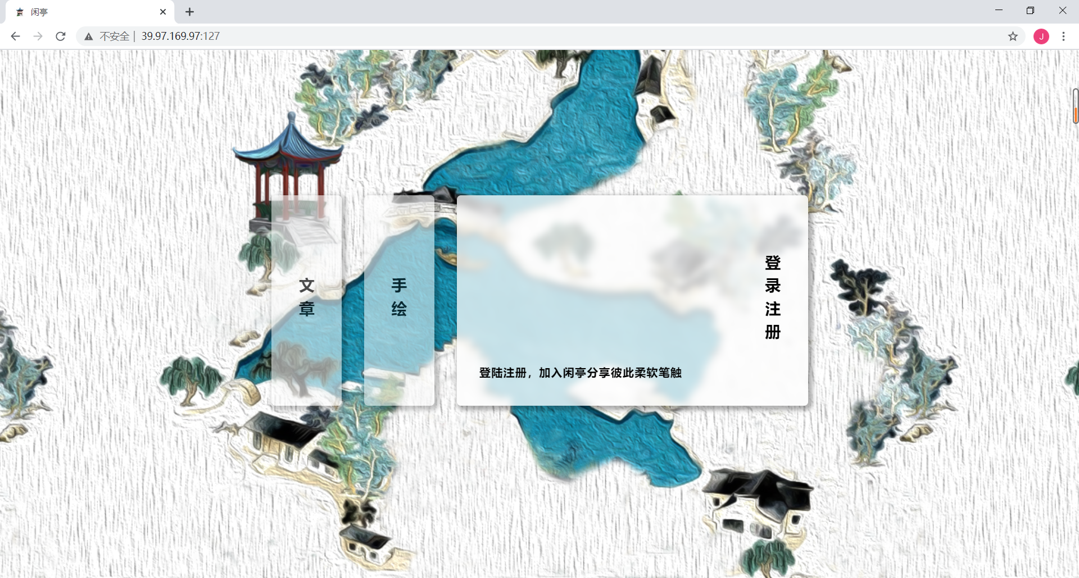

### 5.1.2登录/注册:

* 登录：

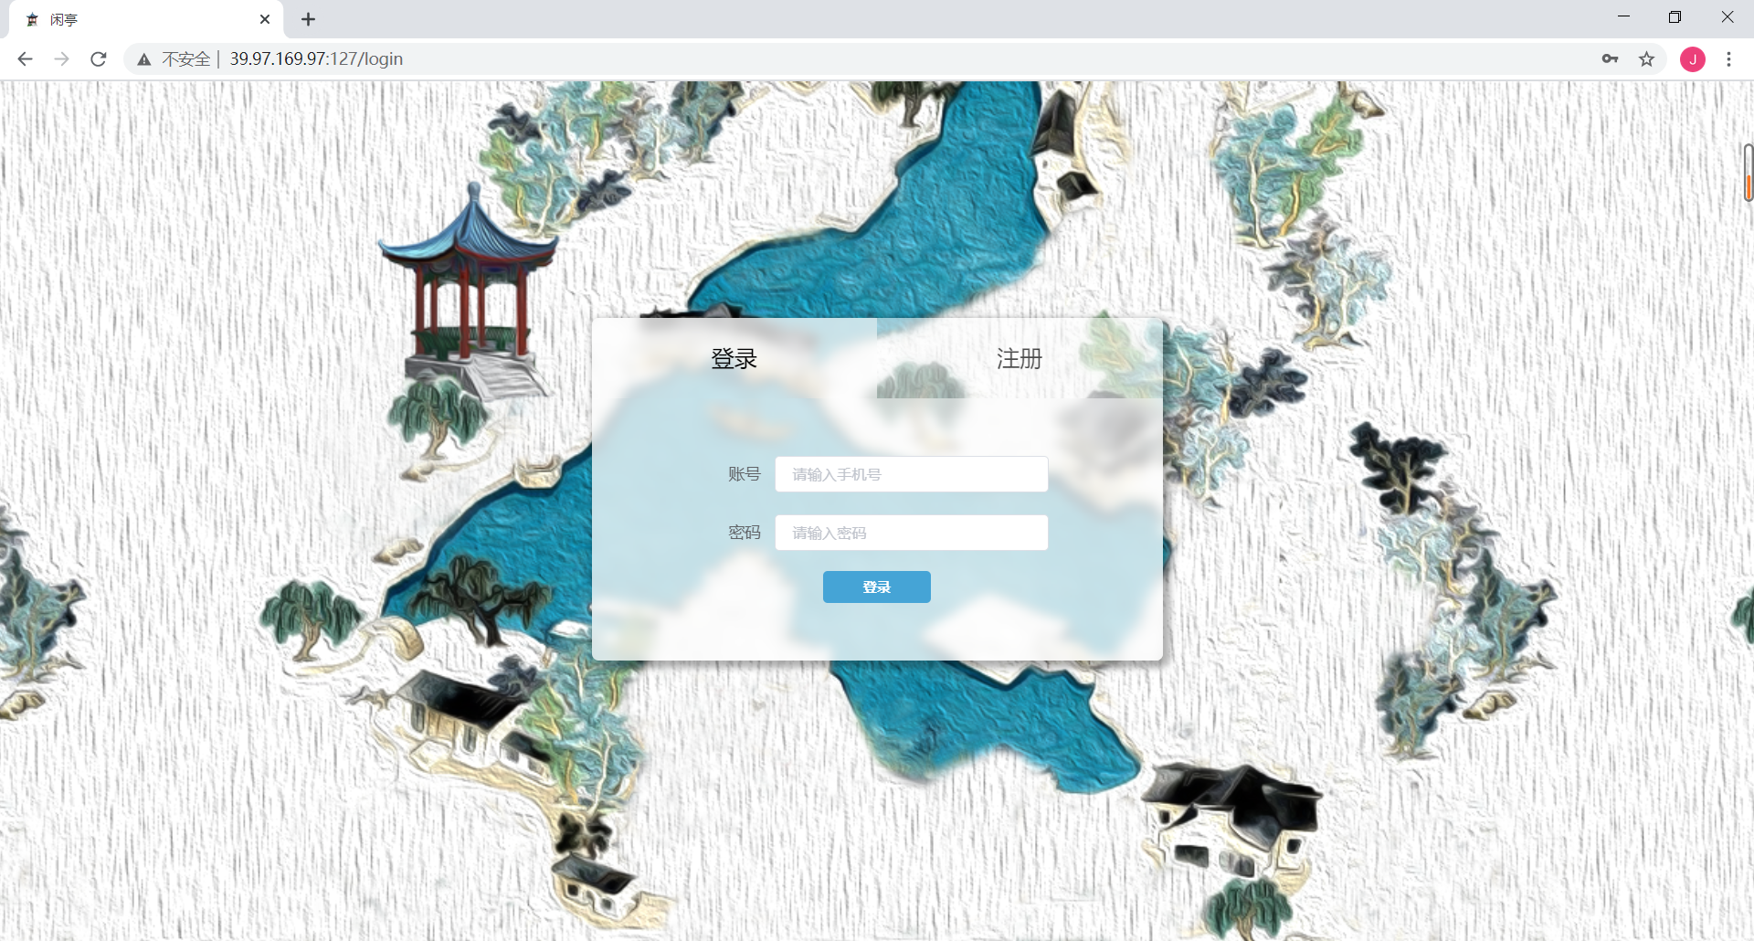

* 注册：

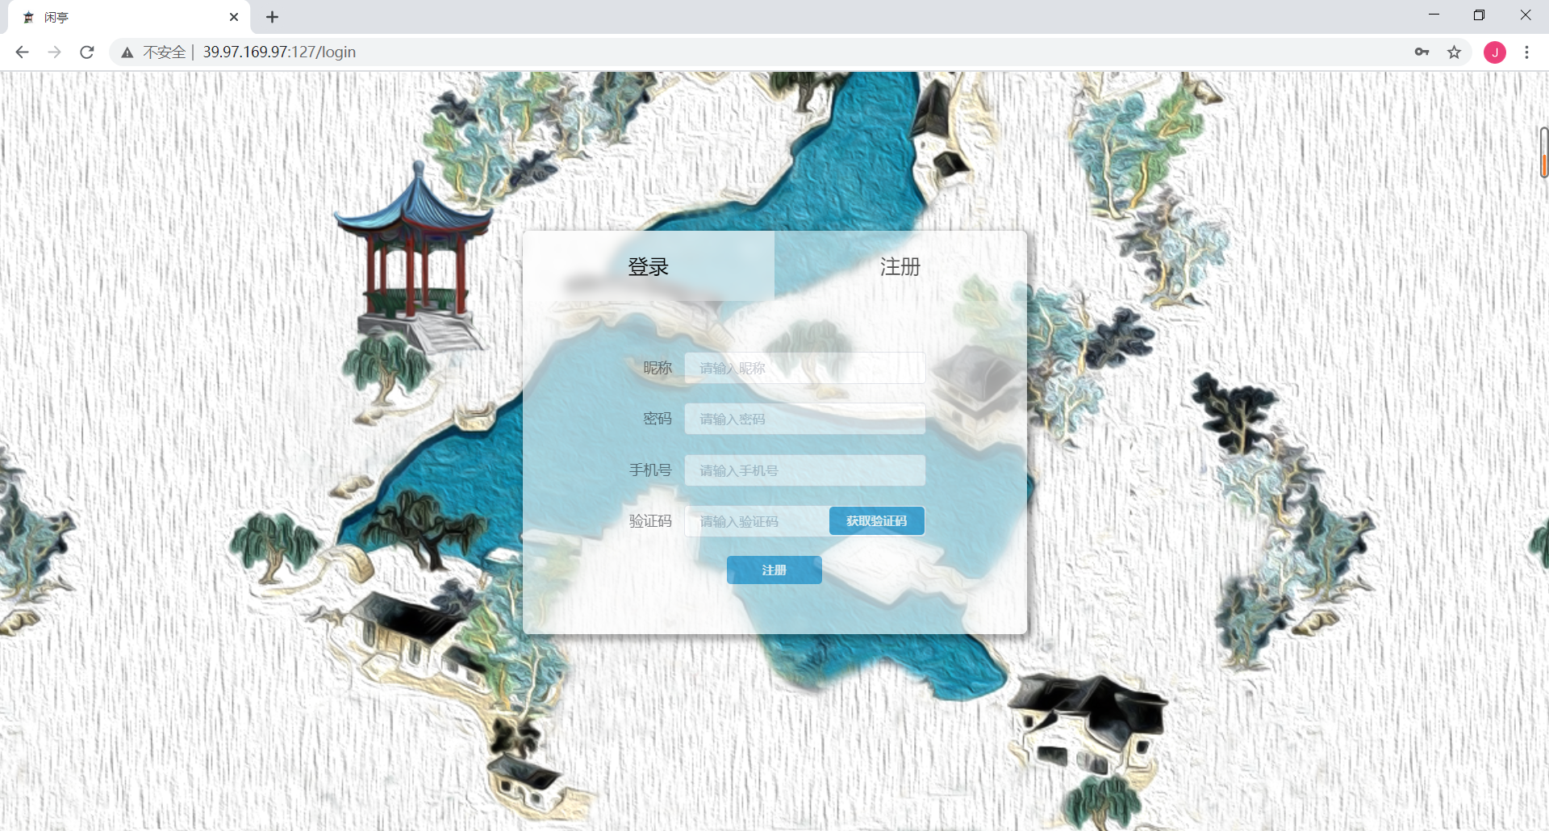

### 5.1.3 文章列表界面：

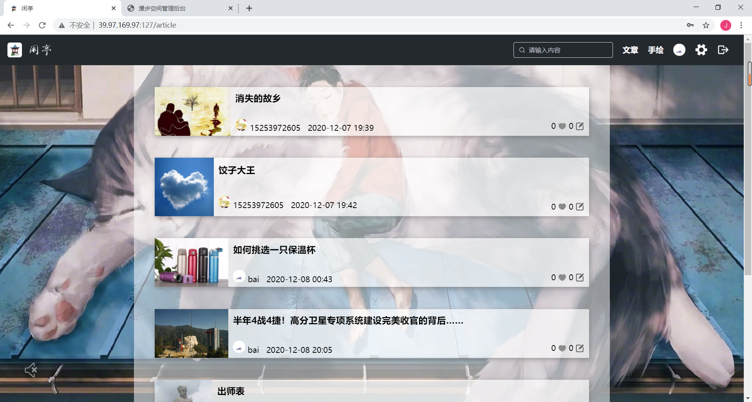

### 5.1.4 文章详情界面：

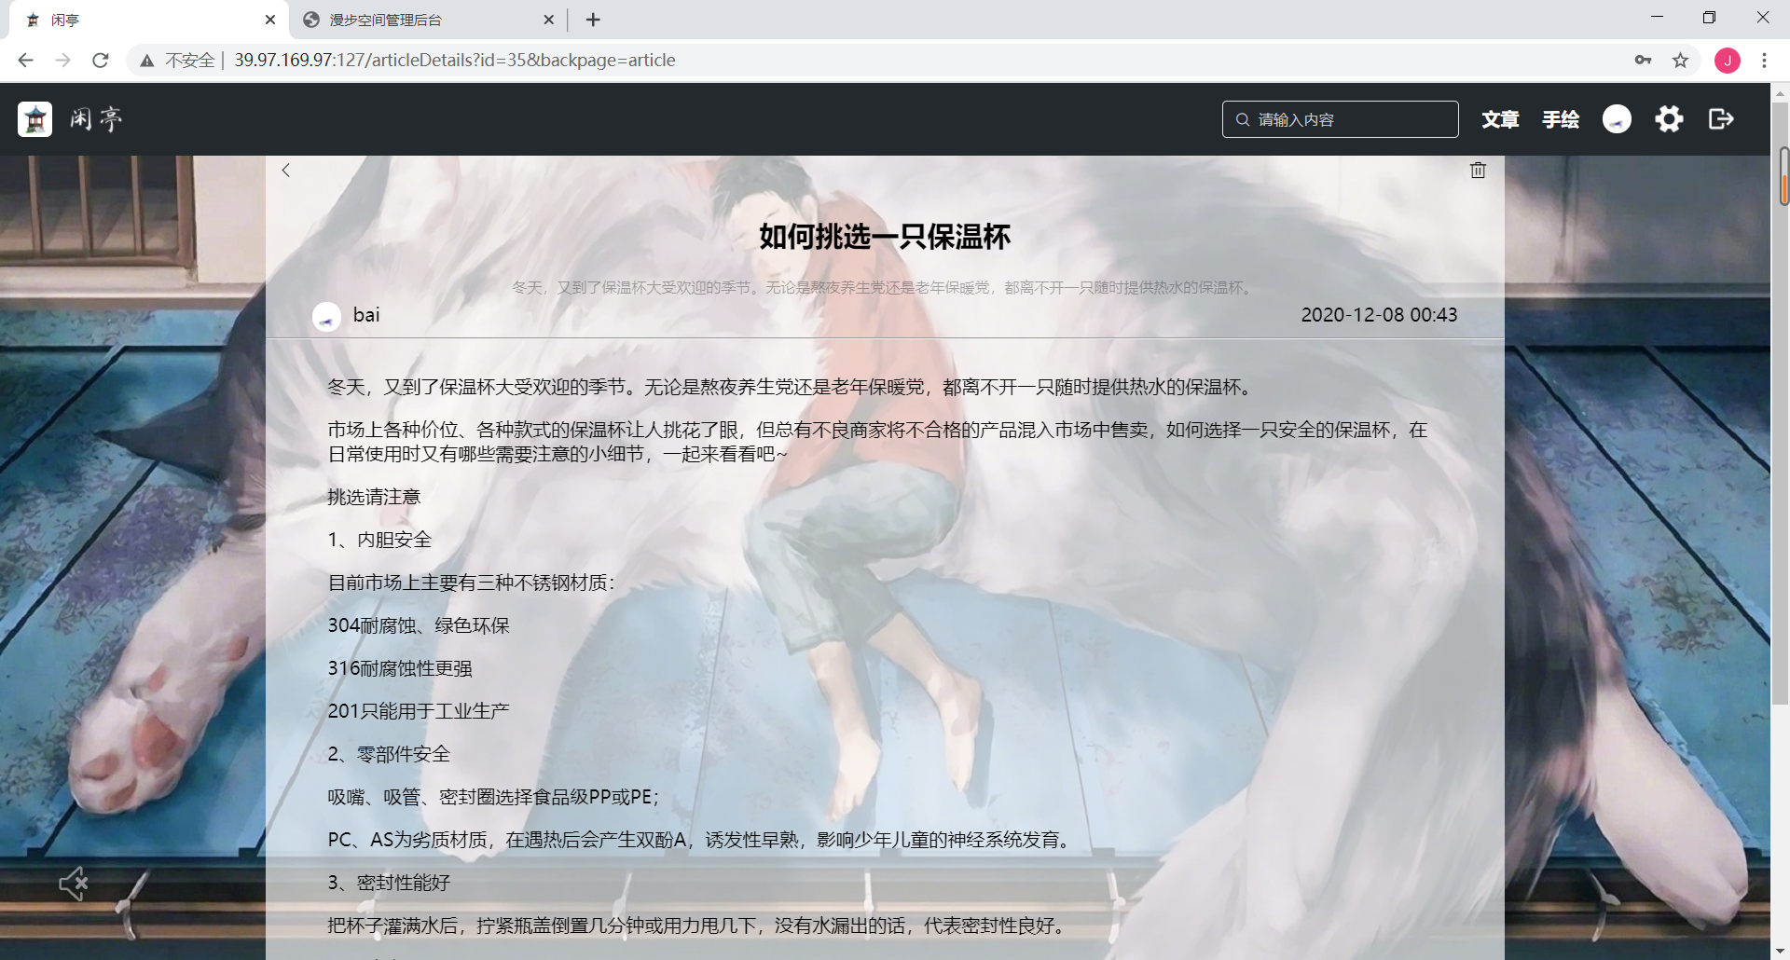

### 5.1.5 手绘列表界面：

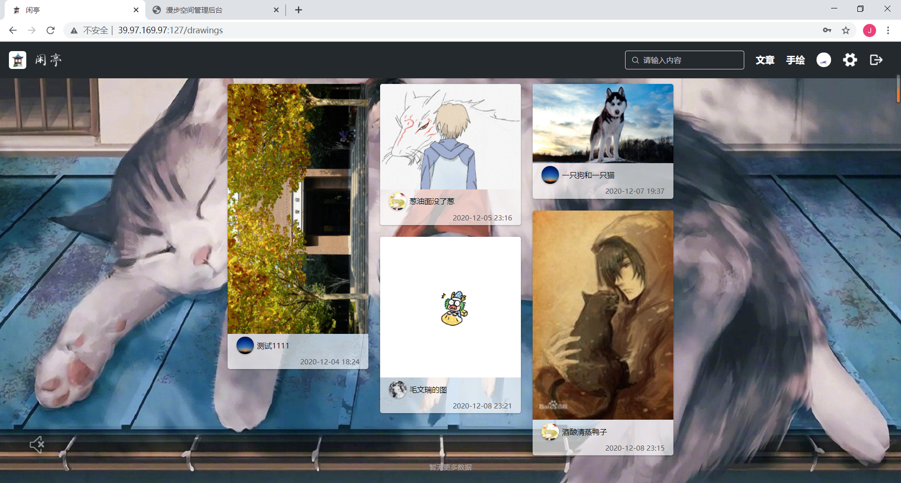

### 5.1.6 手绘详情界面：

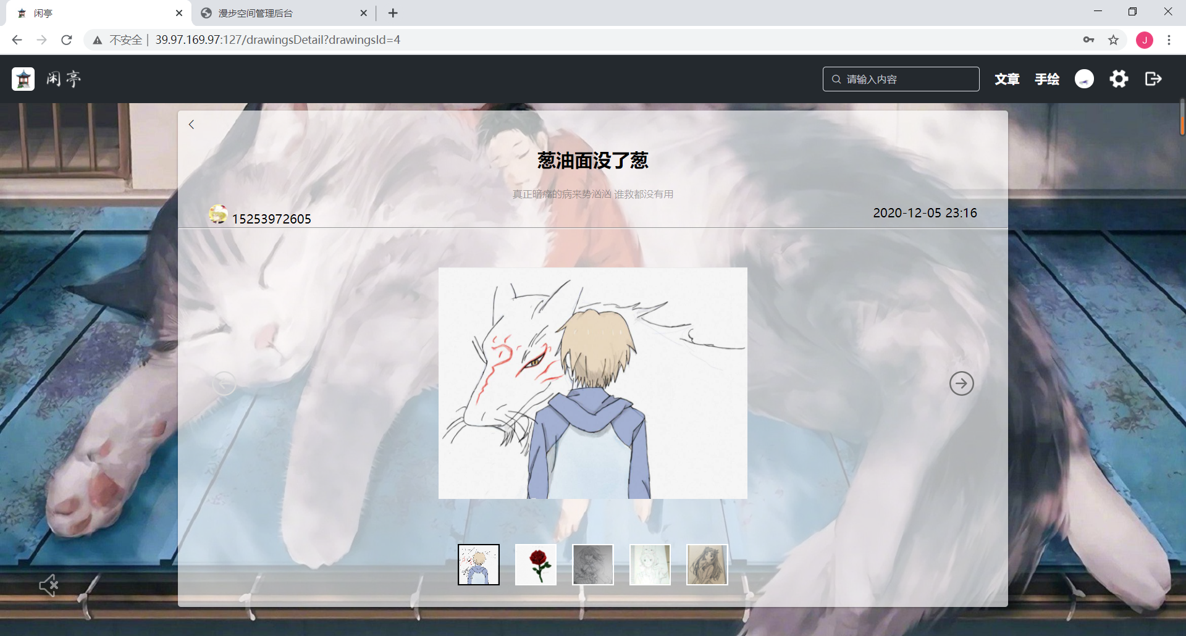

### 5.1.7 搜索：

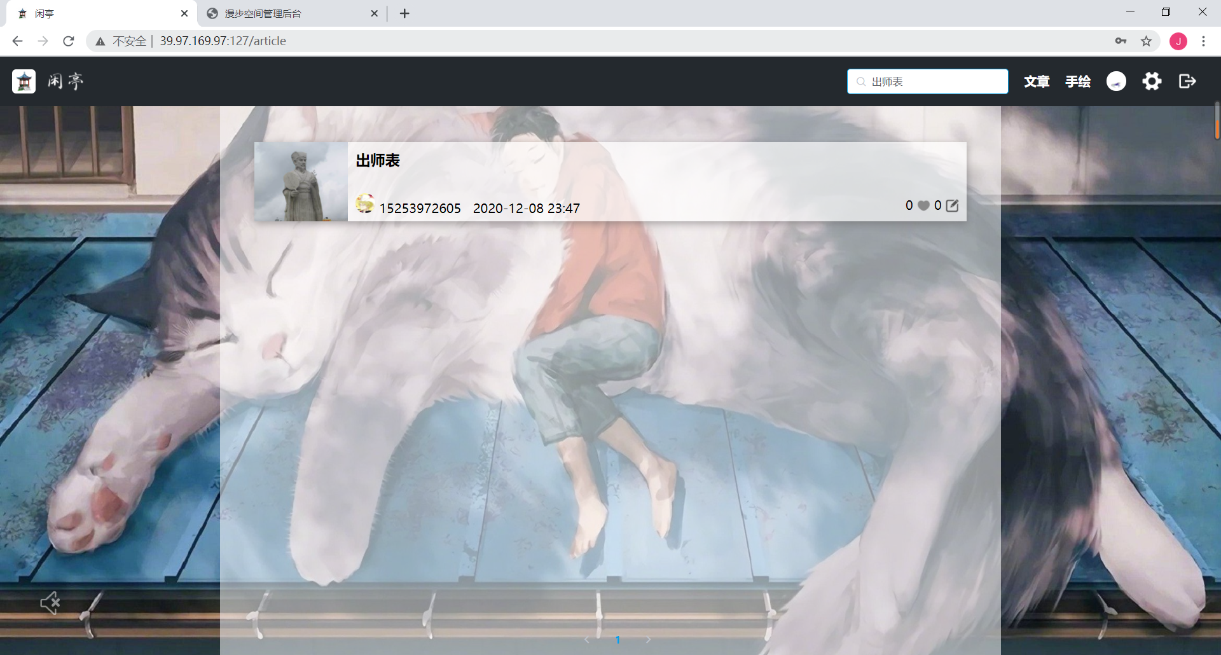

### 5.1.8 个人主页：

* 文章：

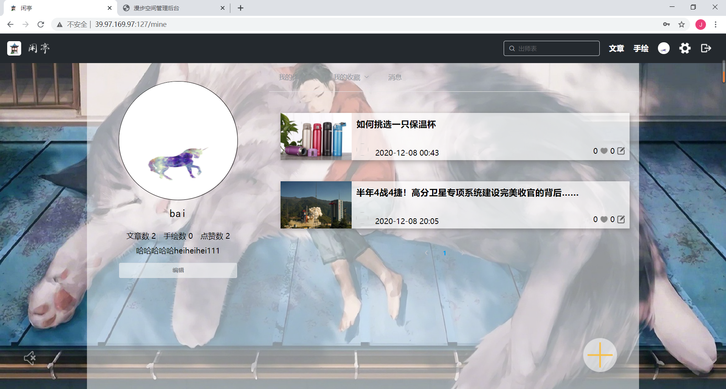

* 手绘：

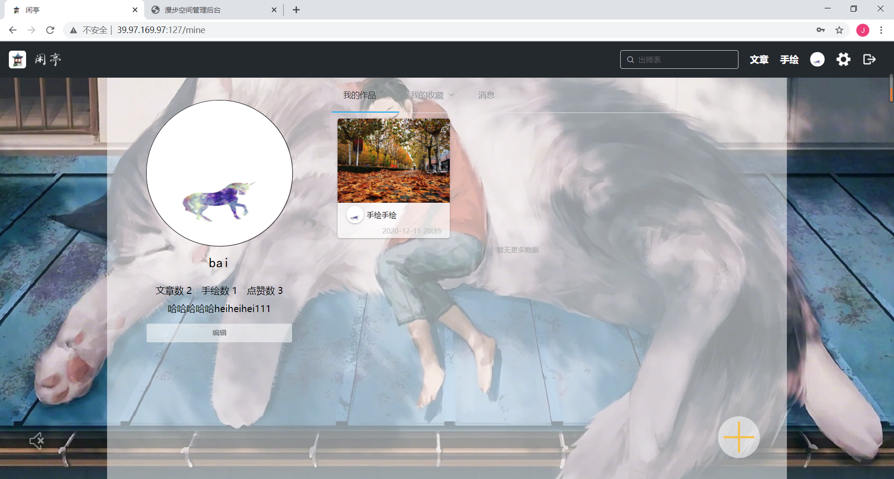

* 消息：

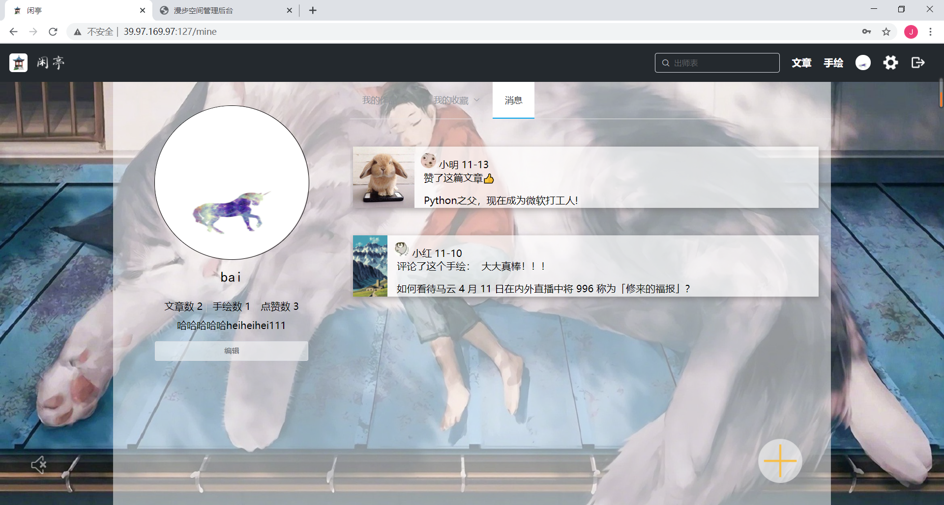

### 5.1.9 信息修改界面：

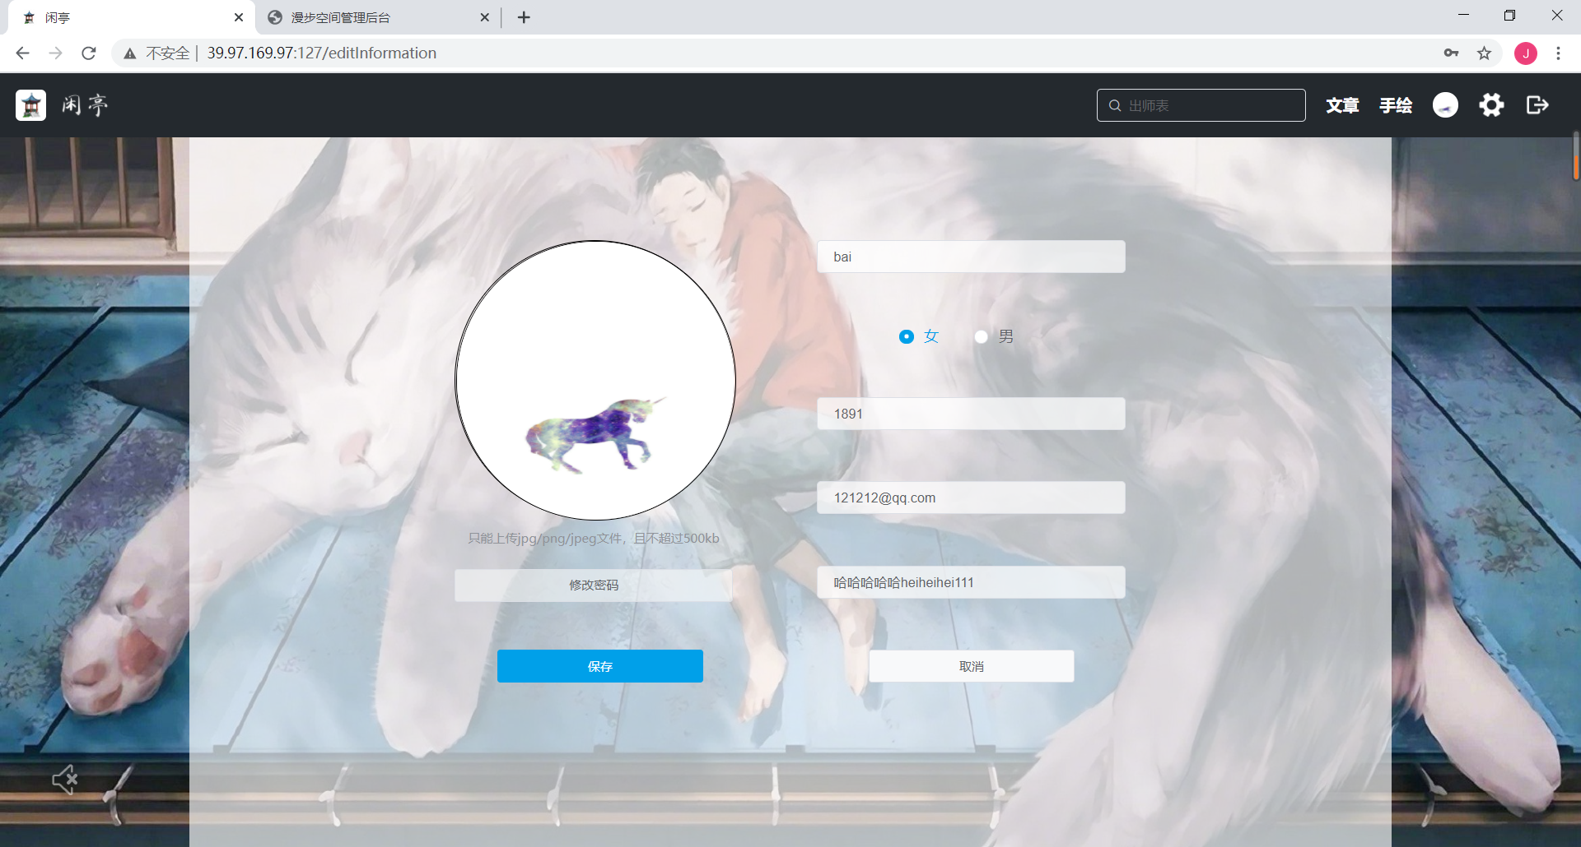

### 5.1.10 发布界面：

* 文章发布：

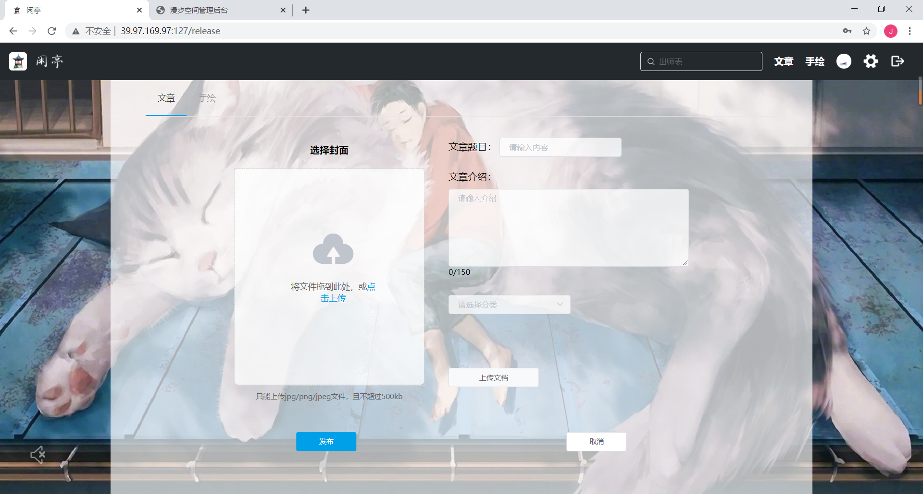

* 手绘发布：

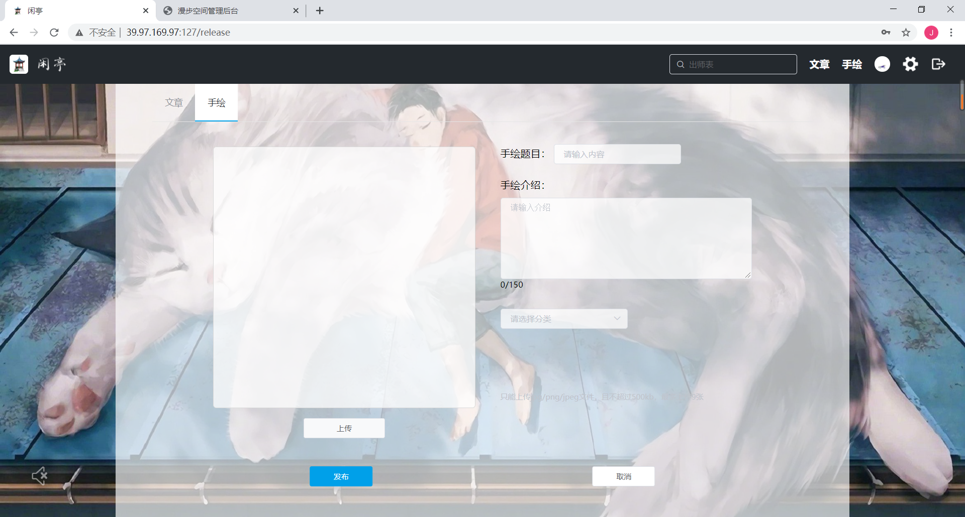

### 5.1.11 主题设置界面：

* 默认：

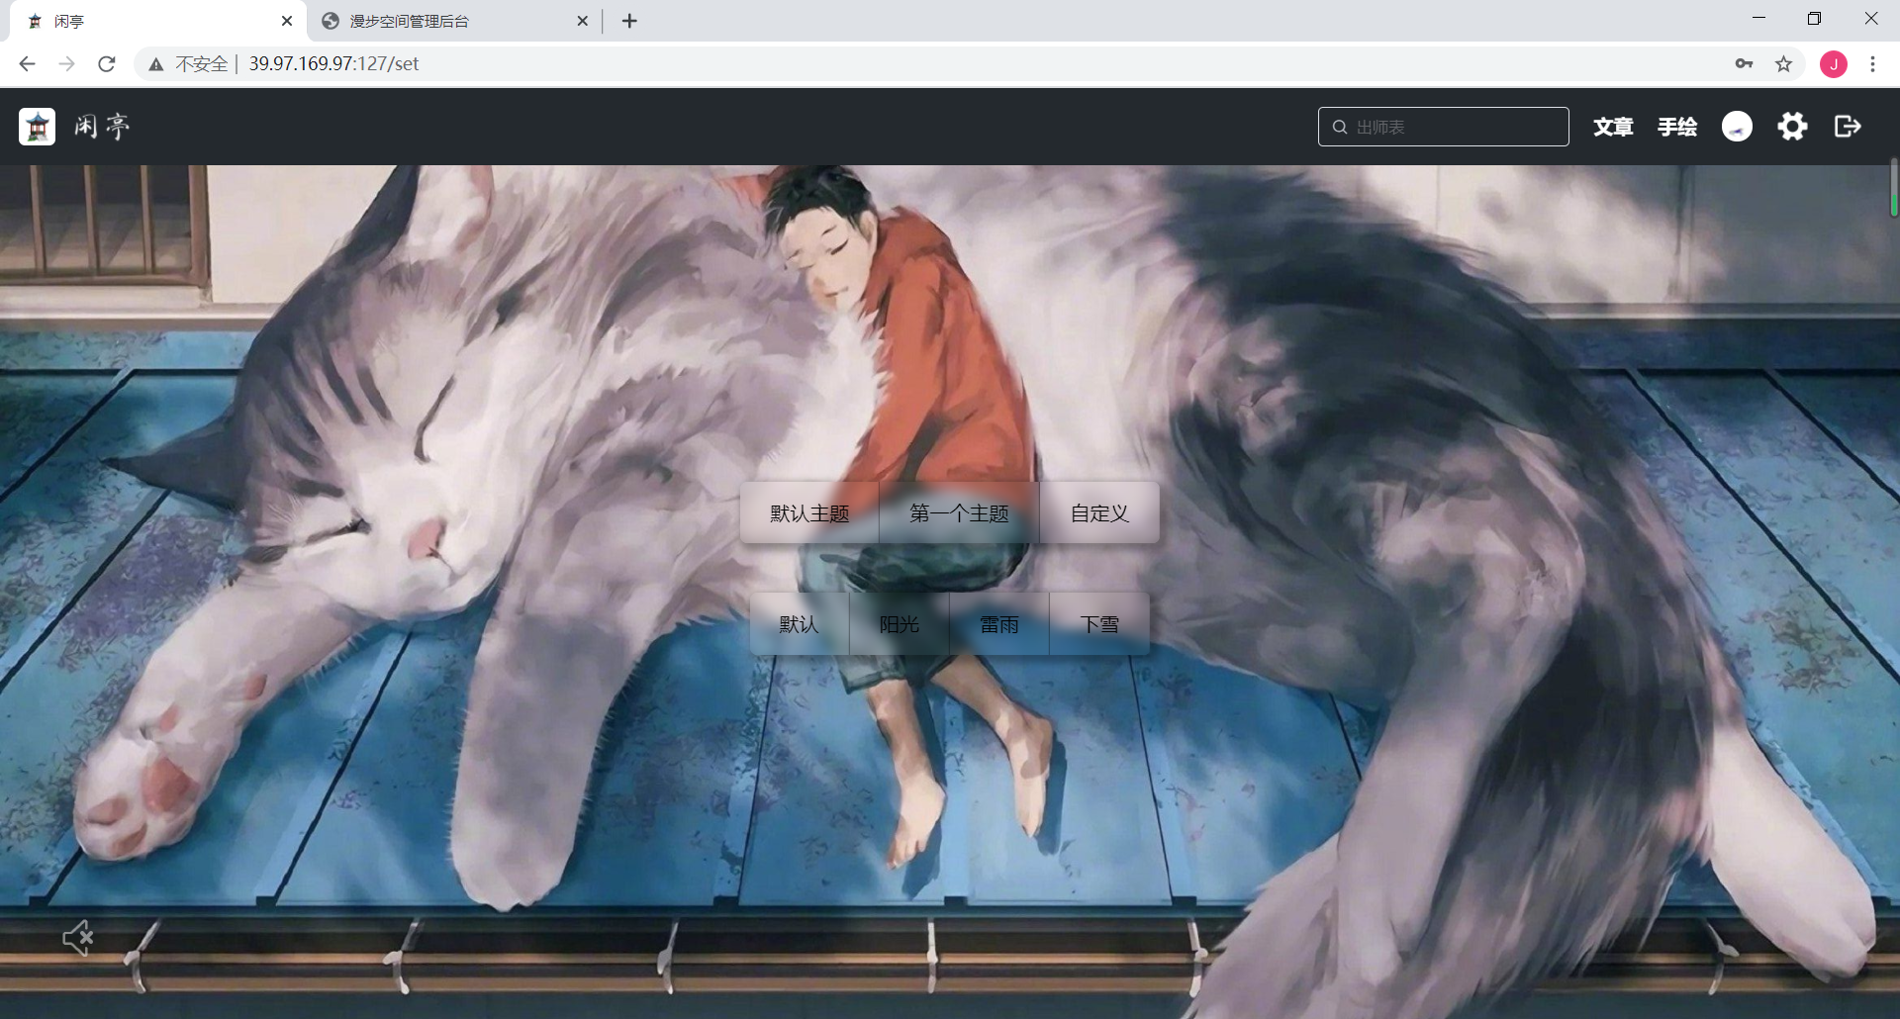

* 阳光：

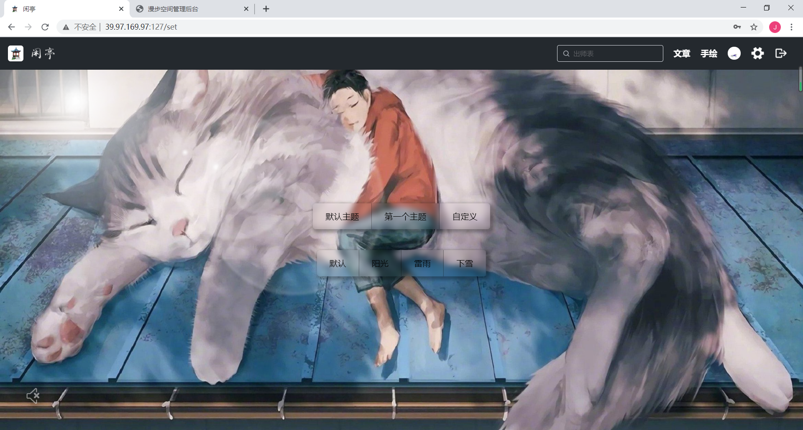

* 雷雨：

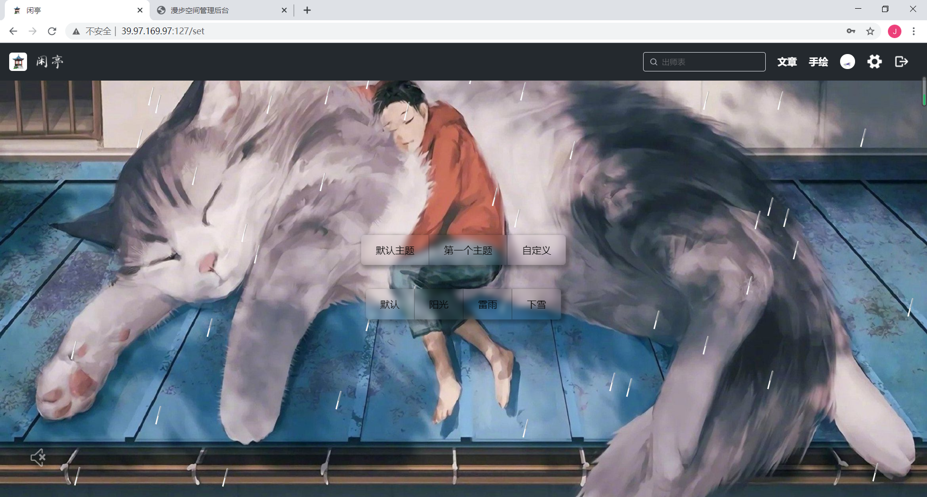

* 下雪：

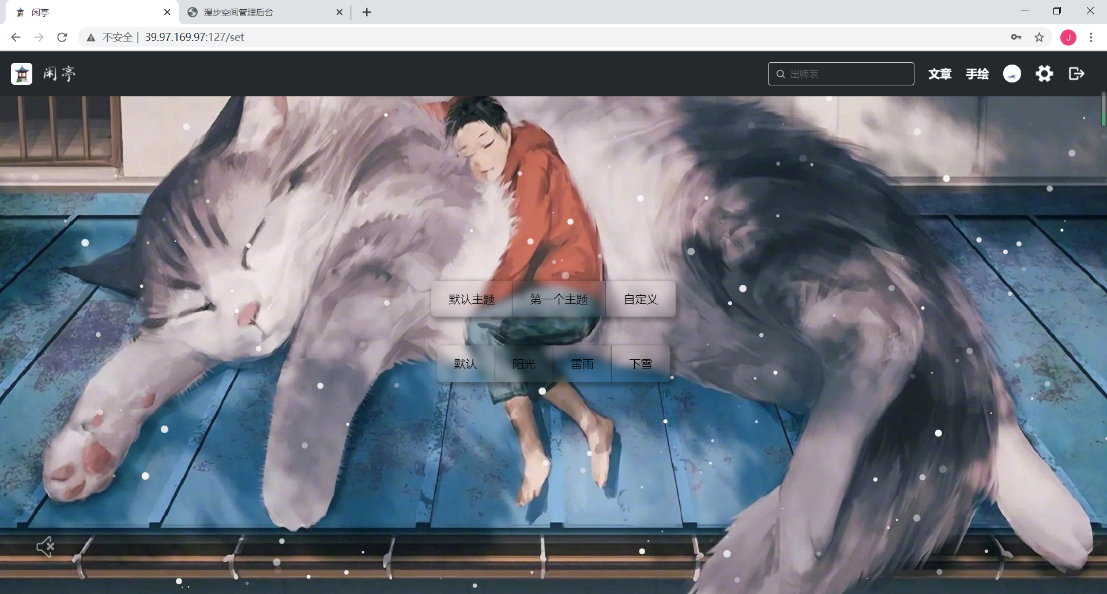

* 主题自定义：

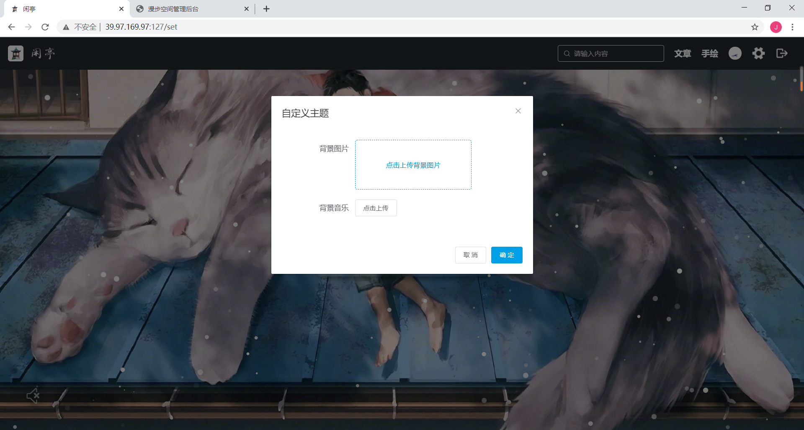

## 5.2 管理员后台UI

### 5.2.1 管理员登录界面

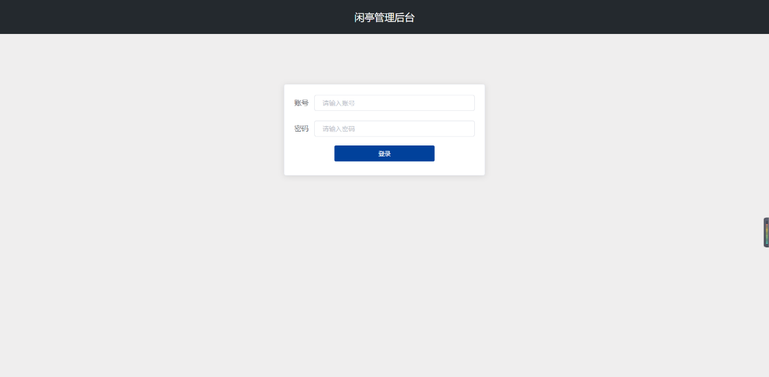

### 5.2.2 管理员管理

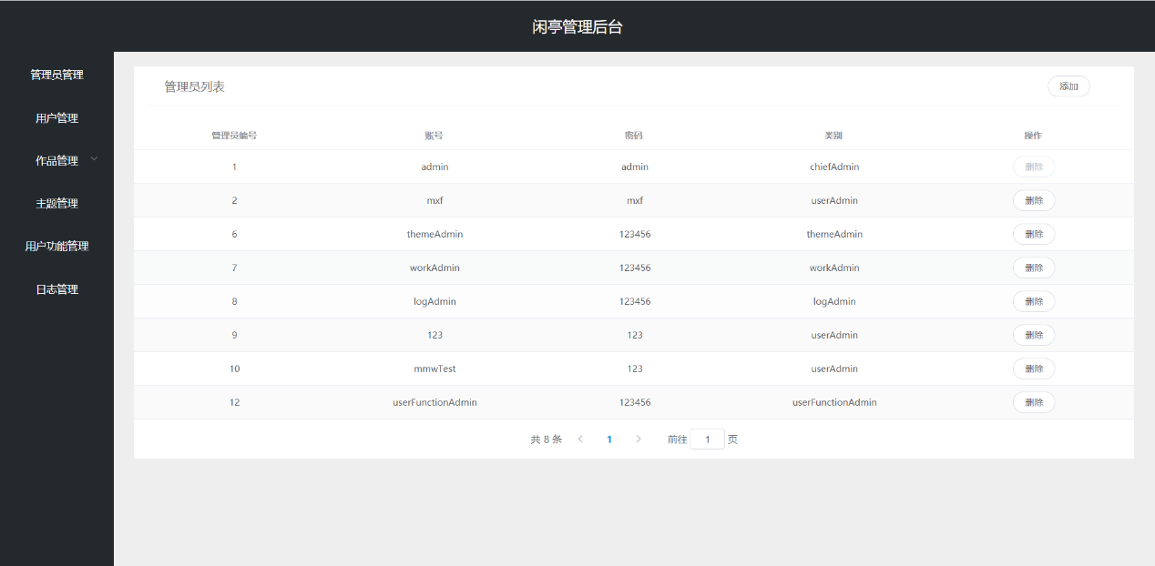

### 5.2.3 添加管理员

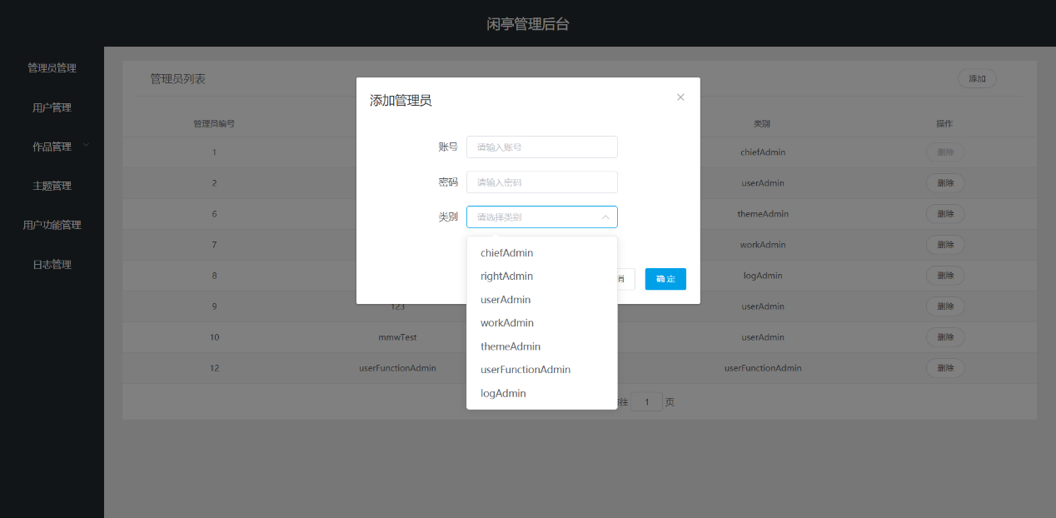

### 5.2.4 用户管理

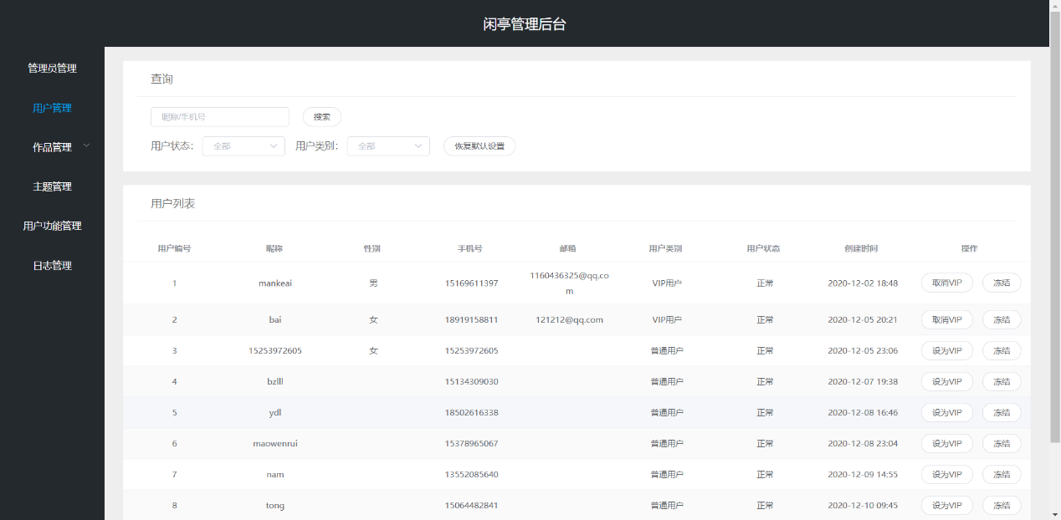

### 5.2.5 文章管理



### 5.2.6 查看文章详情

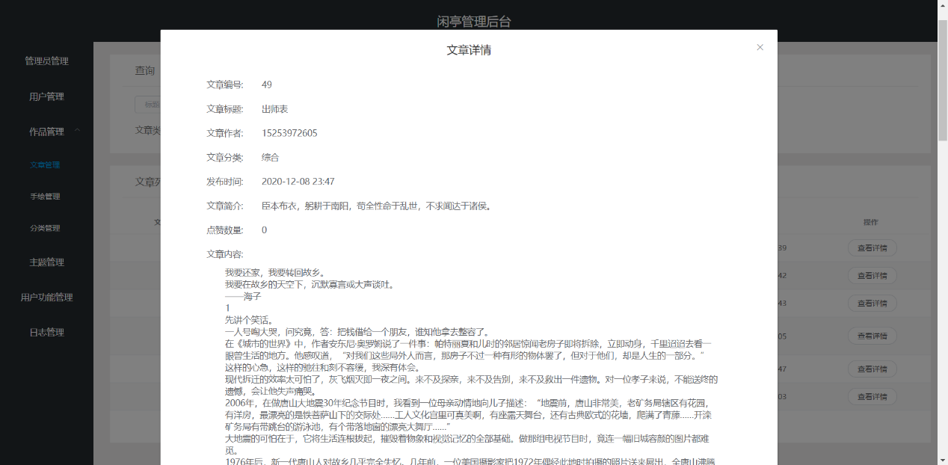

### 5.2.7 手绘管理

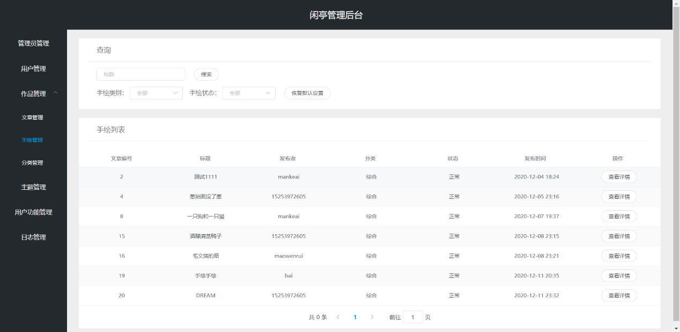

### 5.2.8 查看手绘详情

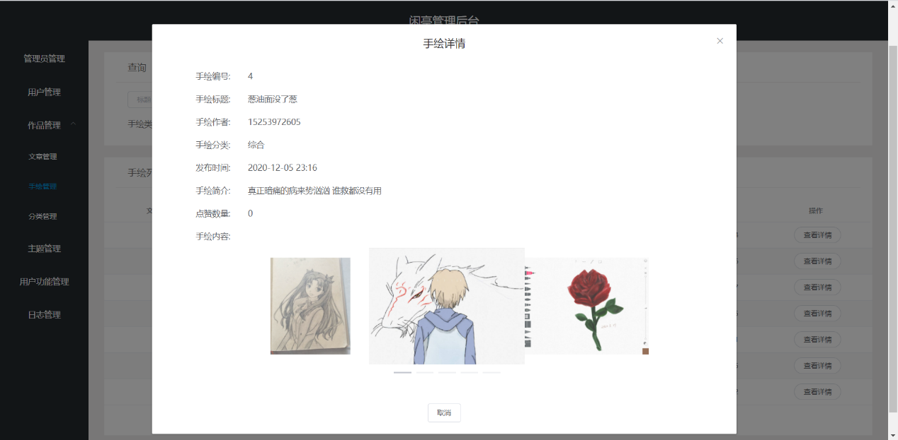

### 5.2.9 分类管理

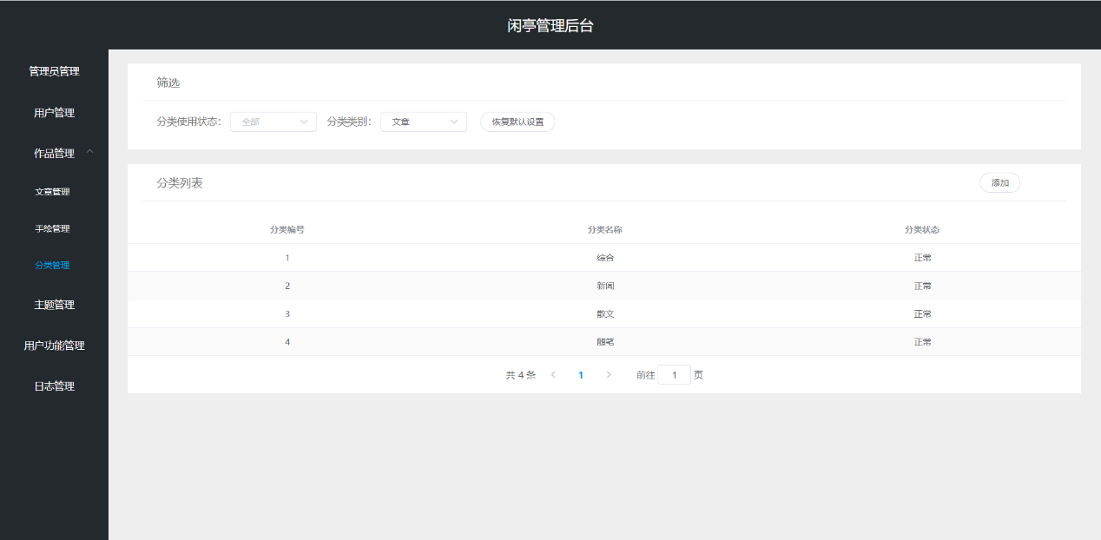

### 5.2.10 添加分类

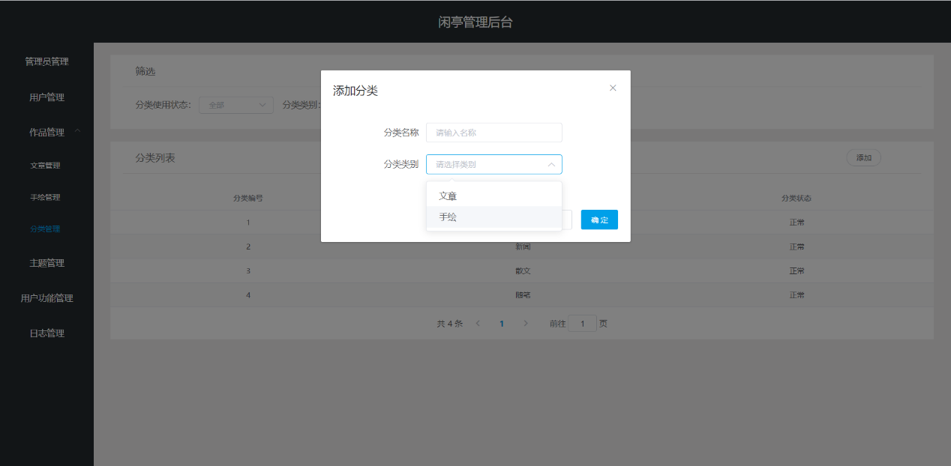

### 5.2.11 主题管理

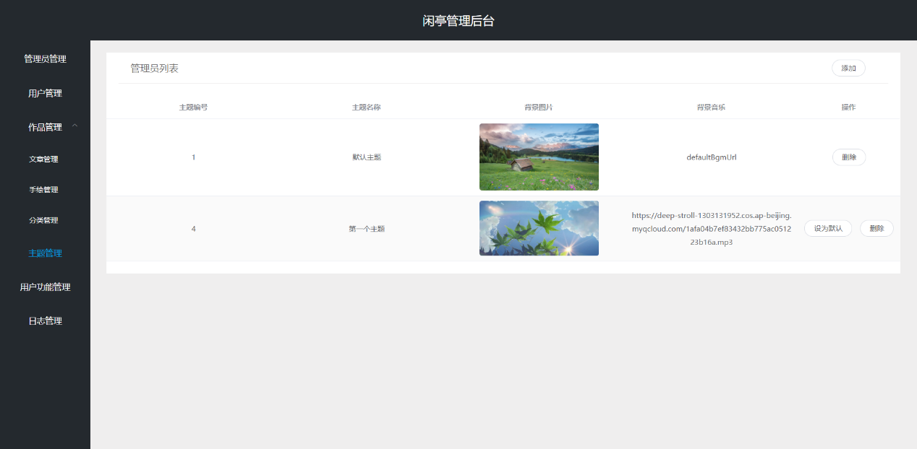

### 5.2.12 添加主题

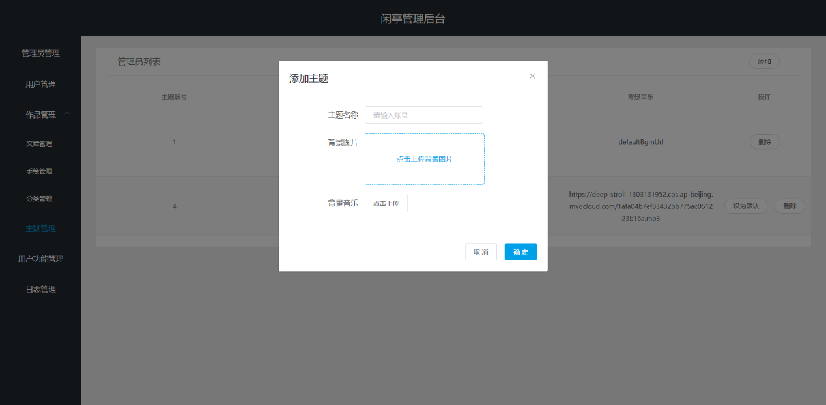

### 5.2.13 功能管理

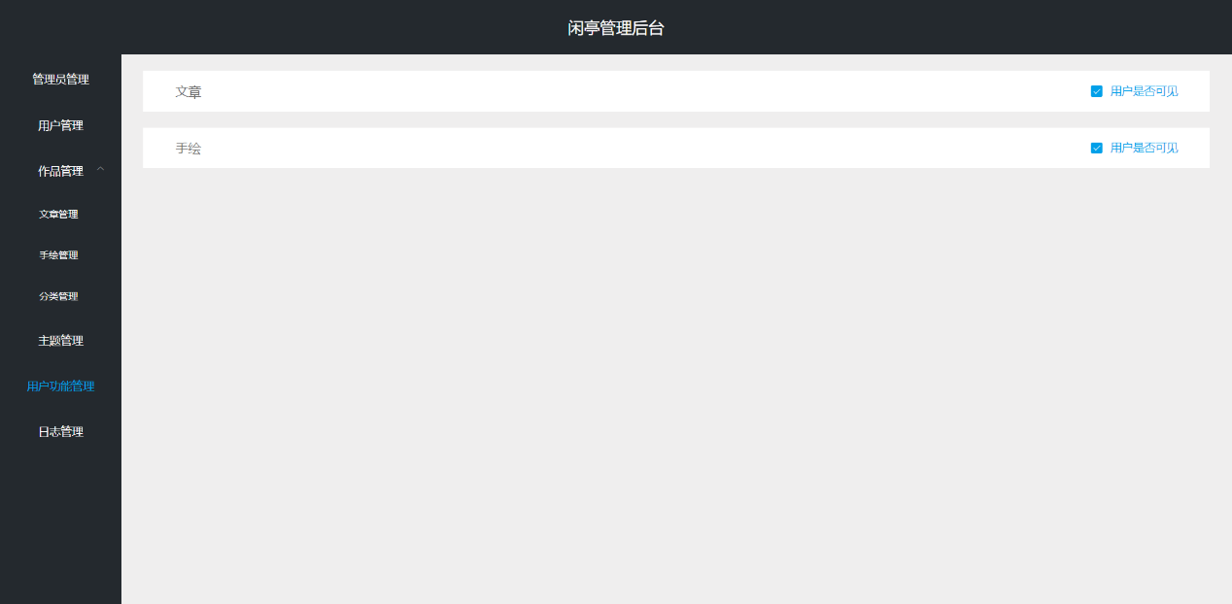

### 5.2.14 日志管理

